

**TRƯỜNG CAO ĐẲNG FPT POLYTECHNIC**

**CHUYÊN NGÀNH: THIẾT KẾ WEBSITE**



**BÁO CÁO DỰ ÁN TỐT NGHIỆP**

**Xây dựng website cung cấp thiết bị và phụ kiện điện thoại 2HAMSHOP**

**Viet Interior - Build a website to provide furniture products**

|  |  |  |
| --- | --- | --- |
| Giáo viên hướng dẫn: |  | **Cô Trần Thị Hường** |
| Sinh viên thực hiện: |  | PS28223 – Đỗ Vĩnh An (Nhóm trưởng)  PS31048 – Trần Văn Mạnh  PS31677 – Phạm Gia Huy  PS25671 – Lê Phan Hoàng Huy |
| Lớp: |  | WD18305 |

TPHCM, 11/2024

# 

# LỜI CẢM ƠN

Chúng em là những thành viên của nhóm 4, xin gửi lời cảm ơn chân thành nhất đến các Thầy Cô trong khoa Công nghệ thông tin cũng như tất cả các Thầy Cô tận tâm của trường Cao Đẳng FPT Polytechnic TP. Hồ Chí Minh.

Sự truyền và sự chia sẻ kiến thức của Thầy Cô không chỉ là nguồn động viên mà còn là nguồn cảm hứng vô tận trong quá trình học tập và nghiên cứu của chúng em. Sự hỗ trợ và sự chỉ bảo của Thầy Cô đã giúp chúng em vượt qua những khó khăn, hoàn thiện dự án của mình một cách xuất sắc.

Chúng em đặc biệt muốn gửi lời biết ơn đến cô Trần Thị Hường, người đã dành thời gian và tâm huyết để hướng dẫn và định hướng cho dự án của chúng em từ những ngày đầu tiên. Sự tận tâm và sự hỗ trợ của Thầy đã giúp chúng em vượt qua mọi khó khăn và hoàn thành dự án với sự xuất sắc nhất.

Chúng em cũng nhận thức rằng trong quá trình thực hiện dự án, có thể có những thiếu sót nhất định.

Chúng em rất mong nhận được sự thông cảm và những góp ý từ Thầy Cô để dự án của chúng em được hoàn thiện hơn.

Một lần nữa, chúng em xin chân thành cảm ơn và kính chúc Thầy Cô dồi dào sức khỏe, hạnh phúc và thành công trong sự nghiệp trong người của mình.

# LỜI MỞ ĐẦU

Dự án của em được đặt tên là "2HAMSHOP" - là một dự án nghiên cứu và phát triển về hệ thống mua bán thiết bị di động

Trong thời đại số hóa ngày nay, sự kết hợp giữa công nghệ và quản trị được coi là yếu tố then chốt trong việc tối ưu hóa hoạt động kinh doanh và cung cấp trải nghiệm tốt nhất cho khách hàng. Dự án VietInterior ra đời với mục tiêu khai thác tiềm năng của công nghệ để cải thiện quy trình làm việc và tăng cường sự chuyên nghiệp trong lĩnh vực thiết bị công nghệ .

Trong quá trình thực hiện dự án, chúng em đã gặp phải rất nhiều thách thức về thời gian, kiến thức và kinh nghiệm. Tuy nhiên, với sự quyết tâm và nỗ lực không ngừng, chúng em đã hoàn thành và mang đến một sản phẩm có tính ứng dụng cao, đáp ứng được nhu cầu thực tiễn của người dùng.

Chúng em rất mong nhận được sự đánh giá và hướng dẫn từ phía thầy/cô để dự án của chúng em được hoàn thiện hơn và mang lại giá trị cao nhất cho cả nhóm và cộng đồng.

Xin chân thành cảm ơn sự quan tâm và hỗ trợ từ phía thầy/cô.

# NHẬN XÉT

**Giảng viên 1:**

**Giảng viên 2:**

**MỤC LỤC**

Nội dung

LỜI CẢM ƠN 4

LỜI MỞ ĐẦU 5

NHẬN XÉT 6

I. Phân tích 10

1. 1 giới thiệu dự án 10

1.2 Hiện trạng 12

1.3 Yêu cầu hệ thống 12

1.4 Kế hoạch thực hiện dự án 14

1.5 Use case 18

1.5.1 Đặc tả chức năng yêu cầu hệ thống 19

1.5.1.1 Các chức năng trong phần quản trị 19

1. Quản lý danh mục sản phẩm: 19

2. Quản lý sản phẩm: 19

3. Quản lý đơn hàng: 19

4. Quản lý bài viết: 20

5. Quản lý tài khoản: 20

1.5.1.2 Các chức năng trong phần user 20

1. Trang chủ website: 20

2. Trang góc cảm hứng: 21

3. Trang chi tiết sản phẩm: 21

4. Trang giỏ hàng: 21

5. Trang Thanh Toán: 21

6. Trang chi tiết đơn hàng: 21

7. Đăng nhập: 21

8. Đăng ký: 21

9. Trang quản lý thông tin cá nhân: 21

10. Trang đổi mật khẩu: 22

1.5.1.3 Các chức năng kĩ thuật 22

II. Thiết kế 23

2.1 Mô hình triển khai 23

2.2 Thiết kế CSDL 23

2.2.1. ERD Diagram Level 1 24

2.2.2 ERD Diagram 24

3 . Thiết kế chi tiết các thực thể 25

3.1 Bảng danh mục sản phẩm (Category) 25

3.2 Bảng sản phẩm (Products) 26

3.3 Bảng người dung (User) 26

3.4 Bảng bài viết (Blog) 27

3.5 Bảng đơn hàng (Oder) 27

3.6 Bảng đơn hàng chi tiết (OderDetail) 28

3.7 Bảng Banner (Banner) 28

3.8 Bảng sản phẩm yêu thích ( Wishlist) 29

4. Thiết kế giao diện 29

4.1 Sitemap 29

4.2 Thiết kế giao diện 30

4.2.1 Thiết kế phần khách hàng 31

4.2.1.1 Header 31

4.2.1.2 Footer 31

4.2.1.3 Trang chủ 32

4.2.1.4 Trang sản phẩm 34

4.2.1.5 Trang bộ sưu tập 35

4.2.1.6 Trang chi tiết bộ sưu tập 35

4.2.1.7 Trang chi tiết sản phẩm 36

4.2.1.8 Trang giỏ hàng 37

4.2.1.9 Trang thanh toán 38

4.2.1.10 Trang đăng ký 38

4.2.1.11 Trang đăng nhập 39

4.2.1.12 Trang sau khi đăng nhập 40

4.2.1.13 Trang đơn hàng, chi tiết đơn hàng 40

4.2.1.14 Trang đổi mật khẩu 41

4.2.1.15 Trang sản phẩm yêu thích 42

4.2.1 Giao diện quản trị 43

4.2.1.16 Trang chủ 43

4.2.1.17 Trang quản lý danh mục 43

4.2.1.18 Trang quản lý sản phẩm 45

4.2.1.19 Trang quản lý đơn hàng 46

4.2.1.20 Trang quản lý bài viết 47

4.2.1.21 Trang quản lý banner 48

4.2.1.22 Trang quản lý người dùng 49

III.KIỂM THỬ 51

1. Form đăng nhập 51

2. Form đăng ký 51

3.Form thêm danh mục 52

4.Form sửa danh mục 53

5.Form thêm sản phẩm 54

6.Form sửa sản phẩm 55

7.Form thêm bài viết 57

8.Form sửa bài viết 58

9.Form thêm banner 60

10.Form thay đổi mật khẩu 60

Iv. Kết luận 61

1.THUẬN LỢI 61

2. KHÓ KHĂN 61

3.KẾT QUẢ 61

# I. Phân tích

## 1. 1 giới thiệu dự án

**Thành viên dự án:**

|  |  |
| --- | --- |
| **Dương Đức Đạt** | PS25552 – datddps25552[@fpt.edu.vn](mailto:vinhnqps14237@fpt.edu.vn).  - Vẽ ERD, usecase .  - Xử lý module thanh toán, giỏ hàng.  - Xây dựng trang profile.  - Nhập dữ liệu. |
| **Phạm Đình Dũng** | PS25486- dungpdps25486[@fpt.edu.vn](mailto:tienlmps14223@fpt.edu.vn).  - Xử lý module danh mục sản phẩm, sản phẩm, đơn hàng, thống kê, quản lý user, bài viết.  - Xử lý module user profile.  - Viết báo cáo . |
| **Lê Nguyễn Hoàng Quyên** | PS25631-quyenlnhps25631@fpt.edu.vn.  - Thiết kế giao diện bằng Figma.  - Viết báo cáo.  - Xử lý module đăng ký, đăng nhập.  - Powerpoint. |
| **Phạm Huỳnh Quyết Tiến** | PS25645– tienphqps25645[@fpt.edu.vn](mailto:haolcps14492@fpt.edu.vn).  - Xây dựng giao diện trang chủ, trang góc cảm hứng.  - Render dữ liệu ra trang chủ, góc cảm hứng.  - Chuẩn bị dữ liệu và nhập liệu.  - Xây dựng module giới thiệu. |
| **Lê Nguyên Phú** | PS25710- phulnps25710@fpt.edu.vn.  - Xây dựng giao diện trang sản phẩm, trang chi tiết sản phẩm.  - Render dữ liệu ra trang sản phẩm, chi tiết sản phẩm.  - Xây dựng module bộ sưu tập.  - Powerpoint. |

Bảng 1.1: Danh sách thành viên dự án

## Hiện trạng

Trong thời đại ngày nay, ngôi nhà không chỉ là không gian sinh hoạt mà còn là biểu hiện của phong cách sống và bản sắc cá nhân. Sản phẩm nội thất, vì thế, không chỉ đơn thuần phục vụ mục đích sử dụng mà còn phải góp phần tạo dựng nên không gian sống đẳng cấp, thể hiện gu thẩm mỹ tinh tế của chủ nhân. Mỗi món đồ nội thất là một tác phẩm nghệ thuật, mỗi bộ sưu tập là một câu chuyện riêng biệt, và mỗi lựa chọn là một quyết định phản ánh cá tính và lối sống.

Với mục tiêu mang đến một nền tảng mua sắm nội thất đa dạng và chất lượng hàng đầu, dự án của chúng tôi mong muốn không chỉ đáp ứng nhu cầu thực tiễn mà còn tôn vinh nghệ thuật trong từng sản phẩm. Chúng tôi hi vọng rằng, người dùng sẽ tìm thấy sự hài lòng không chỉ qua chất lượng vượt trội.

## Yêu cầu hệ thống

Chính vì lẽ đó, đồ án tốt nghiệp này đặt ra mục tiêu xây dựng một website bán sản phẩm nội thất, không chỉ là nơi mua sắm, mà còn là không gian trực tuyến thân thiện, thú vị, và đặc biệt là đảm bảo mang đến trải nghiệm mua sắm trực tuyến đẳng cấp và tiện lợi.

Yêu cầu cụ thể được đặt ra như sau:

* **Website bán hàng dành cho người tiêu dùng**
  + Cấu trúc chung của tất cả các trang web trong website phải.
    - Chứa danh mục loại sản phẩm (Sofa, bàn, giường, ghế ăn, armchair,..) để khách hàng dễ dàng tìm kiếm sản phẩm theo từng tên danh mục (tên loại).
    - Tìm kiếm sản phẩm theo tên.
    - Hiển thị danh sách các sản phẩm được quan tâm nhiều nhất( xem nhiều nhất), sản phẩm mới.
    - Đăng nhập/thông tin khách hàng sau khi đã đăng nhập.
  + Trang chính của website.

Trình bày những danh mục sản phẩm, bài viết và những sản phẩm nổi bật của website.

* + Trang trưng bày sản phẩm.

Khi người dùng chọn loại hàng theo tên thì danh sách sản phẩm thỏa mãn yêu cầu được hiện ra. Mỗi mặt hàng cần hiển thị hình ảnh, tên, đơn giá và giảm giá nếu có. Khi người dùng nhấp vào nút “Xem thêm” của sản phẩm thì sẽ chuyển đến trang hiển thị chi tiết.

Yêu cầu của trang web này như sau:

* + - Thông tin chi tiết của mặt hàng được chọn.
    - Mỗi mặt hàng có danh sách hình ảnh.
    - Danh sách các sản phẩm liên quan.

Khi người dùng nhấp vào nút “Thêm vào giỏ” thì sẽ thêm sản phẩm vào giỏ hàng.

Yêu cầu của trang web này như sau:

* + - Sản phẩm đã được chọn sẽ được thêm vào giỏ hàng.
    - Những sản phẩm đã có trong giỏ hàng sẽ tăng số lượng sản phẩm lên.
  + Trang bài viết.

Trình bày những bài viết có trong website theo từng chủ đề. Khi người dùng click vào bài viết sẽ chuyển đên trang chi tiết của bài viết.

* + Trang bộ sưu tập.

Trình bày những hình ảnh của sản phẩm có trong website.

* + Trang giới thiệu.

Trình bày giới thiệu về cửa hàng của chúng tôi.

* + Các trang quản lý tài khoản sử dụng.
    - Đăng nhập.
    - Đăng ký.
    - Đổi mật khẩu.
* **Website bán hàng dành cho người quản trị**
  + Các trang quản lý

Các trang này cần được trang bị các chức năng xem, thêm, xóa, sửa, tìm kiếm và phân trang một cách hợp lý

* + - Quản lý sản phẩm.
    - Quản lý danh mục.
    - Quản lý khách hàng.
    - Quản lý đơn hàng.
    - Quản lý bài viết.
    - Quản lý banner.
  + Tổng hợp thống kê
    - Thống kê hàng hóa danh mục, doanh thu, sản phẩm bán chạy, sản phẩm sắp hết hàng theo dạng sơ đồ và dạng số liệu.
* **Yêu cầu về bảo mật**
  + Tất cả các form nhập phải được kiểm soát dữ liệu một cách hợp lý.
  + Khách hàng chưa đăng nhập về hàng hóa cũng như đổi mật khẩu không được mua hàng.
  + Chỉ có các nhân viên quản trị mới được phép thực hiện các chức năng quản trị.
* **Yêu cầu về môi trường công nghệ**
  + Website phải được xây dựng với Node JS, Mongodb, React.

## Kế hoạch thực hiện dự án

Dưới đây là kế hoạch chi tiết các công việc của nhóm đã thực hiện trong quá trình thực hiện dự án:

|  |  |  |  |  |
| --- | --- | --- | --- | --- |
| **TT** | **CÔNG VIỆC** | **BẮT ĐẦU** | **KẾT THÚC** | **KẾT QUẢ** |
| 1 | **Xác định chủ đề** | 04/01/2024 | 05/01/2024 | Đã hoàn thành |
| 2 | **Phân tích chức năng và yêu cầu hệ thống** | 06/01/2024 | 10/01/2024 | Đã hoàn thành |
| 2 | **Thiết kế ERD** | 12/01/2024 | 14/01/2024 | Đã hoàn thành |
| 3 | **Đặc tả yêu cầu hệ thống** | 15/01/2024 | 25/01/2024 | Đã hoàn thành |
| 4 | **Vẽ sơ đồ Use Case** | 26/01/2024 | 29/01/2024 | Đã hoàn thành |
| 5 | **Thiết kế Database** | 30/01/2024 | 01/02/2024 | Đã hoàn thành |
| 6 | **Thiết kế giao diện bằng Figma** | 02/02/2024 | 16/02/2024 | Đã hoàn thành |
| 7 | **Thiết kế giao diện HTML** | 17/02/2024 | 25/02/2024 | Đã hoàn thành |
| 8 | **Chuyển giao diện HTML sang ReactJS** | 25/02/2024 | 29/02/2024 | Đã hoàn thành |
| 9 | **Thực hiện các chức năng quản lý của admin** | 01/03/2024 | 03/04/2024 | Đã hoàn thành |
| 10 | **Thực hiện các chức năng của người dùng** | 01/03/2024 | 03/03/2024 | Đã hoàn thành |
| 11 | **Kiểm thử** | 07/03/2024 | 21/04/2024 | Đã hoàn thành |
| 12 | **Viết báo cáo** | 17/04/2024 | 27/04/2024 | Chưa hoàn thành |
| 13 | **Làm bài thuyết trình** | 22/04/2024 | 30/04/2024 | Chưa hoàn thành |

**Giai đoạn 1**: Thực hiện các bước quan trọng để xác định được hướng đi của dự án và đảm bảo các thành viên trong nhóm đều hiểu được yêu cầu và mục tiêu dự án.

|  |  |  |  |  |
| --- | --- | --- | --- | --- |
| **TT** | **CÔNG VIỆC** | **BẮT ĐẦU** | **KẾT THÚC** | **KẾT QUẢ** |
| 1 | **Xác định chủ đề website** | 04/01/2024 | 05/01/2024 | Đã hoàn thành |
| 2 | **Phân tích chức năng và yêu cầu hệ thống** | 06/01/2024 | 10/01/2024 | Đã hoàn thành |
| 3 | **Thiết kế ERD** | 12/01/2024 | 14/01/2024 | Đã hoàn thành |
| 4 | **Thiết kế SRS** | 15/01/2024 | 25/01/2024 | Đã hoàn thành |
| 5 | **Thiết kế Use Case** | 26/01/2024 | 29/01/2024 | Đã hoàn thành |
| 6 | **Thiết kế Database** | 30/01/2024 | 01/02/2024 | Đã hoàn thành |
| 7 | **Thiết giao diện bằng Figma** | 02/02/2024 | 16/02/2024 | Đã hoàn thành |
| 8 | **Thiết kế giao diện bằng HTML** | 17/02/2024 | 25/02/2024 | Đã hoàn thành |
| 9 | **Chuyển giao diện từ HTML sang React** | 25/03/2024 | 29/02/2024 | Đã hoàn thành |

**Giai đoạn 2:** Thực hiện các chức năng của khách hàng và quản lý của admin và người dùng.

|  |  |  |  |  |
| --- | --- | --- | --- | --- |
| **TT** | **CÔNG VIỆC** | **BẮT ĐẦU** | **KẾT THÚC** | **KẾT QUẢ** |
| 1 | **Xây dựng chức năng danh mục**  **-** Thêm, sửa, xóa danh mục | 01/03/2024 | 05/03/2024 | Hoàn thành 100% |
| 2 | **Xây dựng chức năng sản phẩm**  **-** Thêm, sửa, xóa sản phẩm  - Sản phẩm mới  - Sản phẩm liên quan  - Sản phẩm xem nhiều | 17/04/2024 | 19/04/2024 | Hoàn thành 100% |

|  |  |  |  |  |
| --- | --- | --- | --- | --- |
| 3 | **Xây dựng chức năng đăng ký, đăng nhập** | 01/03/2024 | 05/03/2024 | Hoàn thành 100% |
| 4 | **Đưa sản phẩm, danh mục ra giao diện người dùng** | 10/03/2024 | 13/03/2024 | Hoàn thành 100% |
| 5 | **Xây dựng chức năng giỏ hàng thanh toán** | 15/03/2024 | 20/03/2024 | Hoàn thành 100% |
| 6 | **Xây dựng chức năng profile** | 20/03/2024 | 23/03/2024 | Hoàn thành 100% |
| 7 | **Xây dựng chức năng bài viết** | 23/03/2024 | 26/03/2024 | Hoàn thành 100% |
| 8 | **Xây dựng chức năng thống kê** | 26/03/2024 | 03/03/2024 | Hoàn thành 100% |
| 9 | **Tìm kiếm và nhập liệu** | 04/04/2024 | 11/04/2024 | Hoàn thành 100% |

**Giai đoạn 3:** Hoàn thành các chức năng của trang web, bắt đầu kiểm thử và viết báo cáo, làm bài thuyết trình.

|  |  |  |  |  |
| --- | --- | --- | --- | --- |
| **TT** | **CÔNG VIỆC** | **BẮT ĐẦU** | **KẾT THÚC** | **KẾT QUẢ** |
| 1 | **Kiểm thử** | 07/04/2024 | 14/04/2024 | Hoàn thành 100% |
| 2 | **Viết báo cáo** | 17/04/2024 | 19/04/2024 | Hoàn thành 100% |
| 3 | **Powerponit** | 20/04/2024 | 22/04/2024 | Chưa hoàn thành |

## Use case

Use case là sơ đồ mô tả các tình huống sử dụng của người dùng trong hệ thống. Website Viet Interior có sơ đồ use case như sau:

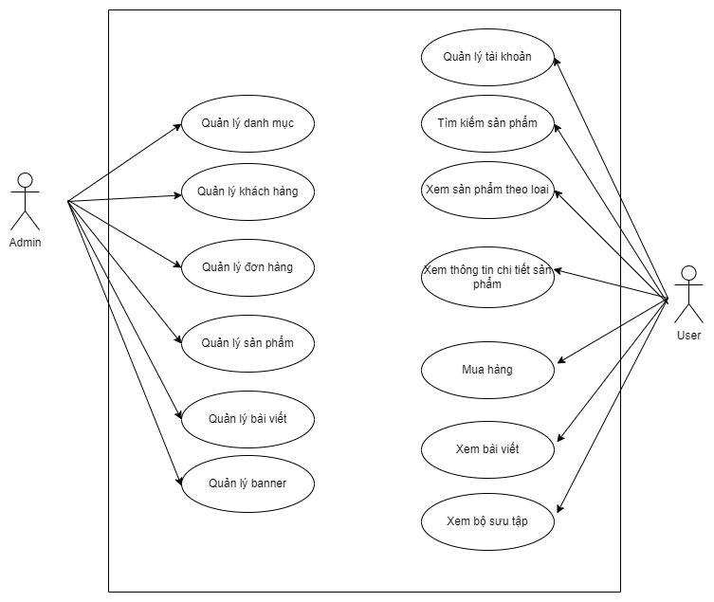

### Đặc tả chức năng yêu cầu hệ thống

#### Các chức năng trong phần quản trị

##### Quản lý danh mục sản phẩm:

* Là chức năng quản lý danh mục sản phẩm. Dùng để quản lý thông tin các danh mục của sản phẩm. Chức năng bao gồm: liệt kê danh sách danh mục, thêm danh mục mới, cập nhật danh mục, xóa danh mục.
* Dữ liệu liên quan: mỗi danh mục gồm: id, tên, hình ảnh, độ ưu tiên.
* Đối tượng sử dụng là: admin

##### Quản lý sản phẩm:

* Là **c**hức năng quản lý sản phẩm. Dùng để quản lý thông tin các sản phẩm. Chức năng bao gồm: liệt kê danh sách sản phẩm, thêm sản phẩm mới, cập nhật sản phẩm, xóa sản phẩm.
* Dữ liệu liên quan: Mỗi sản phẩm gồm: id, hình ảnh, tên sản phẩm, giá , giá khuyến mãi, lượt xem, chất liệu, kích thước, mô tả.
* Đối tượng sử dụng là: admin.

##### Quản lý đơn hàng:

* + - Là **c**hức năng quản lý đơn hàng. Dùng để quản lý thông tin các đơn hàng. Chức năng bao gồm: liệt kê danh sách do đơn hàng, cập nhật trạng thái đơn hàng, xóa đơn hàng.
    - Dữ liệu liên quan: Mỗi đơn hàng gồm: id, mã đơn hàng, tên, địa chỉ, số điện thoại người nhận, email, phương thức thanh toán, trạng thái đơn hàng, tổng tiền, ghi chú.
    - Đối tượng sử dụng là: admin

##### Quản lý bài viết:

* + - Là **c**hức năng quản lý bài viết. Dùng để quản lý thông tin của từng bài viết. Chức năng bao gồm: liệt kê danh sách bài viết, thêm bài viết mới, cập nhật bài viết, xóa mềm bài viết, xóa bài viết.
    - Dữ liệu liên quan: Mỗi bài viết gồm: id, hình, tiêu đề, nội dung, tác giả.
    - Đối tượng sử dụng là : admin

##### Quản lý tài khoản:

* + - Là **c**hức năng quản lý tài khoản. Dùng để quản lý thông tin của tài khoản, phân vai trò và phân quyền cho từng tài khoản. Chức năng bao gồm: liệt kê danh sách tài khoản, thêm tài khoản mới, cập nhật tài khoản, phân vai trò và phân quyền cho admin, xóa tài khoản.
    - Dữ liệu liên quan: Mỗi tài khoản gồm: id, tên, email, vai trò, trạng thái.
    - Đối tượng sử dụng là : admin.

##### Quản lý Banner.

* Là chức năng quản láy banner. Dùng để quản lý banner của website. Chức năng bao gồm: liệt kê danh sách banner, thêm banner, xóa banner.
* Dữ liệu liên quan: Mỗi banner gồm: id,tên, hình ảnh
* Đối tượng sử dụng là:admin

#### Các chức năng trong phần user

##### Trang chủ website:

Hiển thị Banner, hiển thị danh mục sản phẩm, sản phẩm mới, sản phẩm xem nhiều, hiển thị bài viết.

##### Trang góc cảm hứng:

Hiển thị tất cả sản phẩm của website, đồng thời hiển thị các danh mục theo loại khi nhấp vào một danh mục nào đó nó sẽ hiển thị ra danh sách sản phẩm của danh mục đó, phân trang theo sản phẩm.

##### Trang chi tiết sản phẩm:

Hiện thông tin chi tiết bao gồm tên, giá, giá khuyến mãi, vật liệu, kích thước, và sản phẩm liên quan. Hiện mô tả đánh giá, chính sách bảo hành, vận chuyển.

##### Trang giỏ hàng:

Hiển thị các sản phẩm có trong giỏ hàng bao gồm tên, giá, số lượng.

##### Trang Thanh Toán:

Hiển thị sau khi người dùng nhấn vào thanh toán tại trang giỏ hàng. Trong trang thanh toán gồm họ tên, địa chỉ, email người nhận, 1 phiếu tóm tắt đơn hàng gồm có tên sản phẩm, giá, phương thức thanh toán, tổng tiền.

##### Trang chi tiết đơn hàng:

Hiển thị mã đơn hàng, ngày đặt, tổng tiền, tên sản phẩm và giá sản phẩm.

##### Đăng nhập:

Yêu cầu người dùng đăng nhập trước khi đặt hàng, nếu chưa có tài khoản thì phải đăng ký tài khoản,

##### Đăng ký:

Đăng ký tài khoản mới bao gồm email, họ tên, mật khẩu.

##### Trang quản lý thông tin cá nhân:

Hiển thị các thông tin của người dùng bao gồm hình ảnh, họ tên, email, số điện thoại và địa chỉ người dùng

##### Trang đổi mật khẩu:

Người dùng muốn đổi mật khẩu phải nhập lại mật khẩu cũ sau đó nếu đúng với mật khẩu cũ mới được phép đổi mật khẩu mới

##### 11. Trang sản phẩm yêu thích

Người dùng khi đăng nhập vào trang chủ sẽ được thêm sản phẩm yêu thích.

#### Các chức năng kĩ thuật

* Tất cả các form đều phải bắt lỗi.
* Mã hóa dữ liệu mật khẩu người dùng.
* Phải đăng nhập tài khoản để có thể thực hiện các chức năng:

+Thêm sản phẩm yêu thích

+ Đặt hàng thanh toán

* Chức năng quản trị phải được phân quyền mới được vào trang quản trị.

+ Quản lý danh mục

+ Quản lý đơn hàng

+ Quản lý người dùng

+ Quản lý banner

+ Quản lý sản phẩm

+ Quản lý bài viết

# II. Thiết kế

## 2.1 Mô hình triển khai

Website giới thiệu sản phẩm VietInterior sau khi hoàn thành sẽ được triển khai theo mô hình như sơ đồ sau.

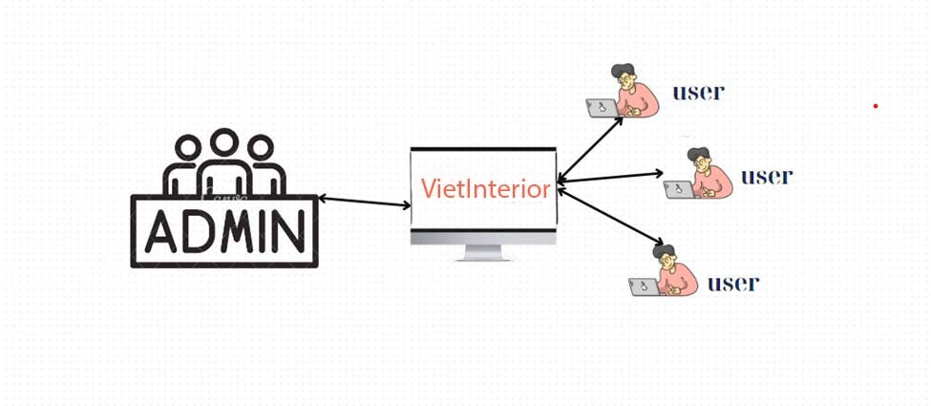

* Nhân viên quản trị vào website để quản lý .
* Người tiêu dùng sử dụng trình duyệt web để truy cập, tìm kiếm và xem thông tin về sản phẩm.
* Công nghệ sử dụng: REACT, NODEJS, MONGODB

## Thiết kế CSDL

Dựa vào đặc tả thực thể và cụ thể làm việc với VietInterior bạn có thể thiết kế sơ đồ quan hệ và chi tiết các thực thể để từ có có đủ thông tin cài đặt CSDL lên MongoDB.

#### 2.2.1. ERD Diagram Level 1

Thể hiện mối quan hệ giữa các thực thể bằng khóa chính (Primary key) và khóa ngoại (Foreign key)

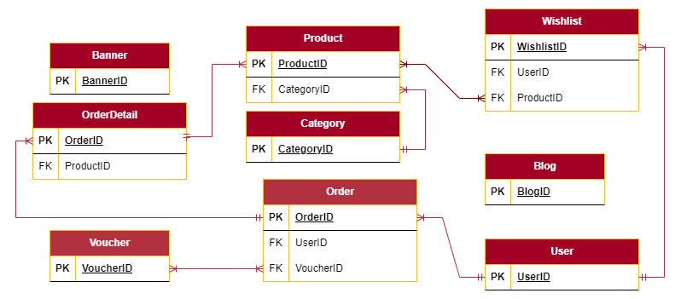

#### 2.2.2 ERD Diagram

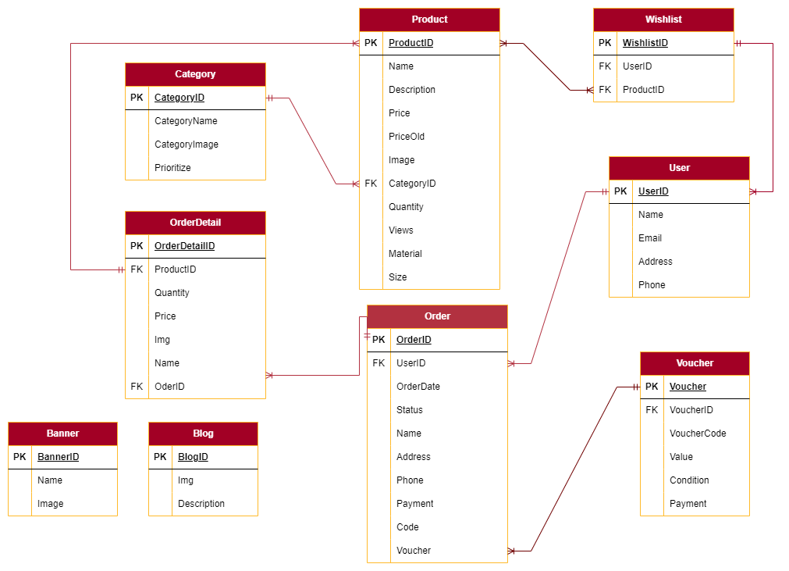

### 3 . Thiết kế chi tiết các thực thể

#### 3.1 Bảng danh mục sản phẩm (Category)

Bảng category lưu thông tin danh mục sản phẩm có cấu trúc như sau

|  |  |
| --- | --- |
| **Tên cột** | **Ghi chú** |
| CategoryID | Mã danh mục sản phẩm |
| CategoryName | Tên danh mục sản phẩm |
| Priority | Độ ưu tiên danh mục |
| CategoryImage | Hình ảnh danh mục |

#### Bảng sản phẩm (Products)

Bảng product lưu thông tin các các mặt hàng có cấu trúc như sau

|  |  |
| --- | --- |
| **Tên cột** | **Ghi chú** |
| ProductID | Mã sản phẩm |
| Name | Tên sản phẩm |
| Quantity | Số lượng sản phẩm |
| Price | Giá sản phẩm |
| PriceOld | Giá khuyến mãi sản phẩm |
| Description | Mô tả sản phẩm |
| Image | Hình ảnh |
| Size | Kích thước sản phẩm |
| Material | Chất liệu |
| CategoryID | Id danh mục |
| Views | Số lượt xem |

#### 3.3 Bảng người dung (User)

Bảng customer lưu thông tin người dùng có cấu trúc như sau

|  |  |
| --- | --- |
| **Tên cột** | **Ghi chú** |
| UserID | Mã người dùng |
| Name | Tên người dùng |
| Email | Email người dùng |
| Phone | Số điện thoại |
| Address | Địa chỉ |

#### 3.4 Bảng bài viết (Blog)

Bảng Blog lưu lại các bài viết

|  |  |
| --- | --- |
| **Tên cột** | **Ghi chú** |
| BlogID | Mã bài viết |
| Discrtpion | Mô tả bài viết |
| Img | Hình ảnh bài viết |

#### 3.5 Bảng đơn hàng (Oder)

Bảng order lưu thông tin về các đơn hàng được đã được đặc:

|  |  |
| --- | --- |
| **Tên cột** | **Ghi chú** |
| OderID | Mã hóa đơn |
| UserID | Mã khách hàng |
| OderDate | Ngày đặt hàng |
| Status | Trạng thái đơn hàng |
| Name | Tên người nhận |
| Address | Địa chỉ người nhận |
| Phone | Số điện thoại người nhận |
| Payment | Phương thức thanh toán |
| Voucher | Mã khuyến mãi |

#### 3.6 Bảng đơn hàng chi tiết (OderDetail)

Bảng order_details lưu thông tin về chi tiết các đơn hàng:

|  |  |
| --- | --- |
| **Tên cột** | **Ghi chú** |
| OderDetailID | Mã chi tiết hóa đơn |
| ProductID | Mã sản phẩm |
| Name | Tên sản phẩm |
| Price | giá sản phẩm |
| Image | Hình ảnh |
| Quantity | Số lượng |
| OderID | Mã hóa đơn |

#### 3.7 Bảng Banner (Banner)

Bảng Banner lưu thông tin về các banner của website

|  |  |
| --- | --- |
| **Tên cột** | **Ghi chú** |
| BannerID | Mã banner |
| Name | Tên Banner |
| Image | Hình ảnh banner |

#### 3.8 Bảng sản phẩm yêu thích ( Wishlist)

Bảng Banner lưu thông tin về sản phẩm yêu thích.

|  |  |
| --- | --- |
| **Tên cột** | **Ghi chú** |
| WishlistID | Mã sản phẩm yêu thích |
| UserID | Mã người dùng |
| ProductID | Mã sản phẩm yêu thích |

### Phân tích database

#### 4.1 Bảng chi tiết danh mục sản phẩm

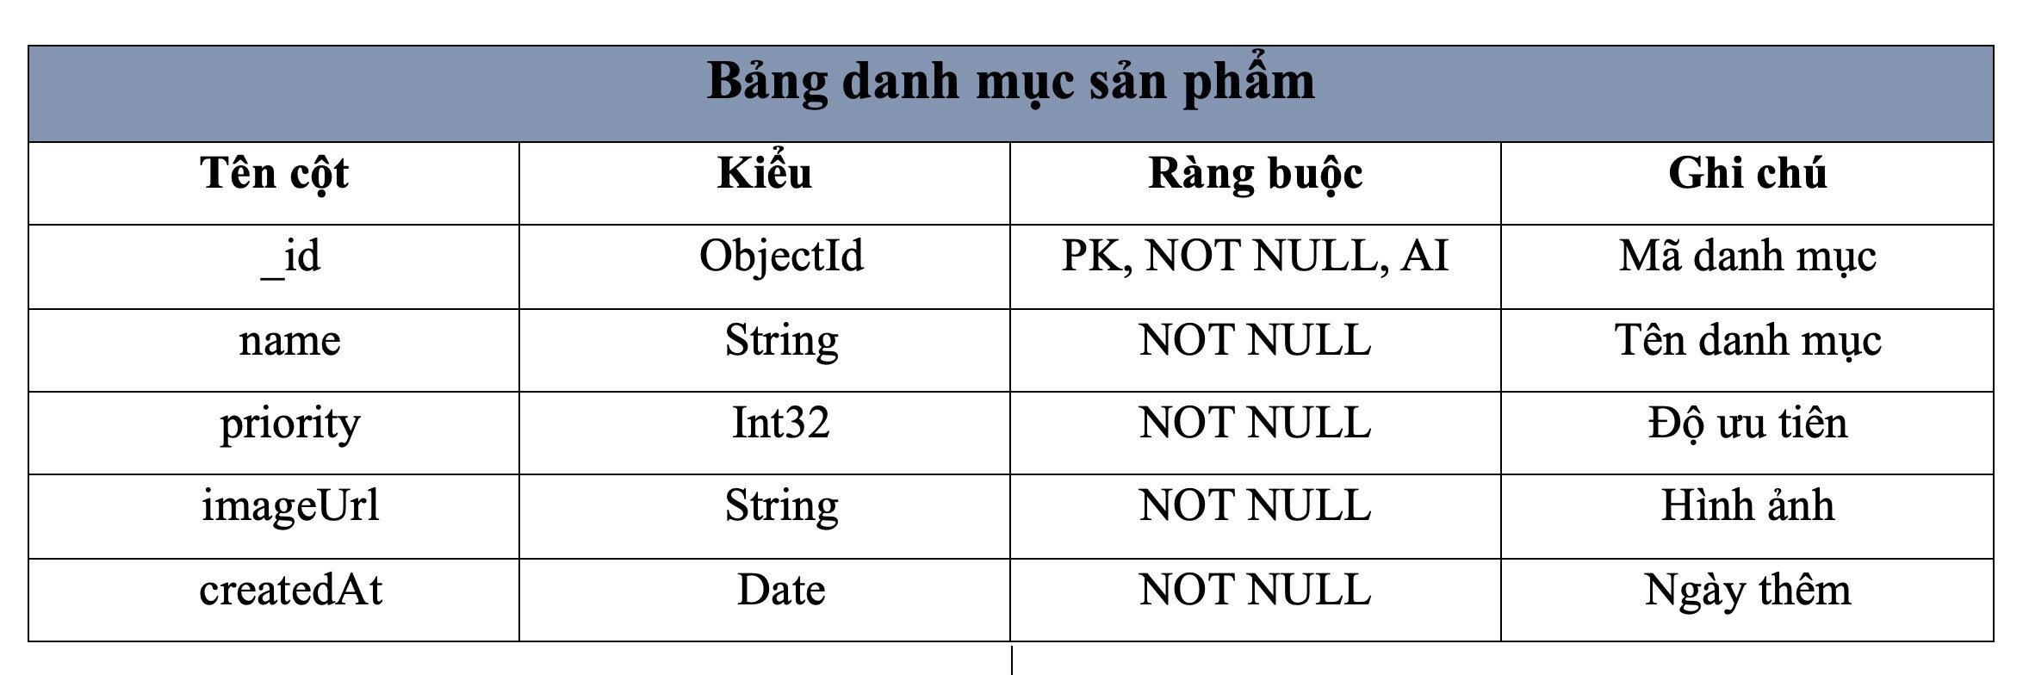

#### 4.2 Bảng chi tiết sản phẩm

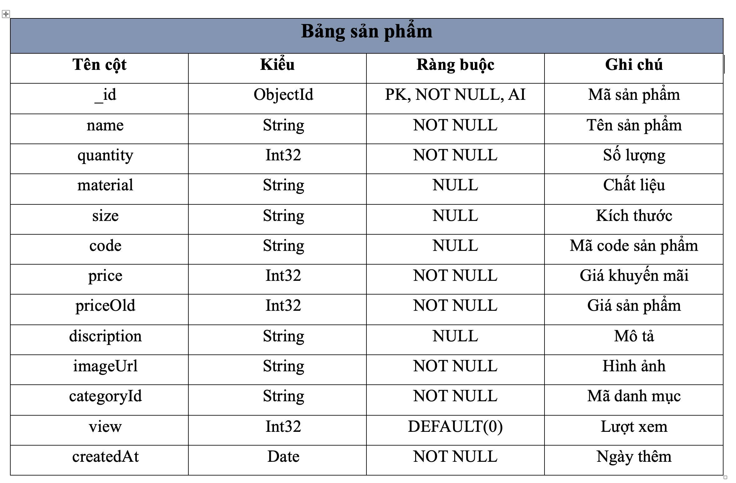

#### 4.3 Bảng chi tiết người dùng

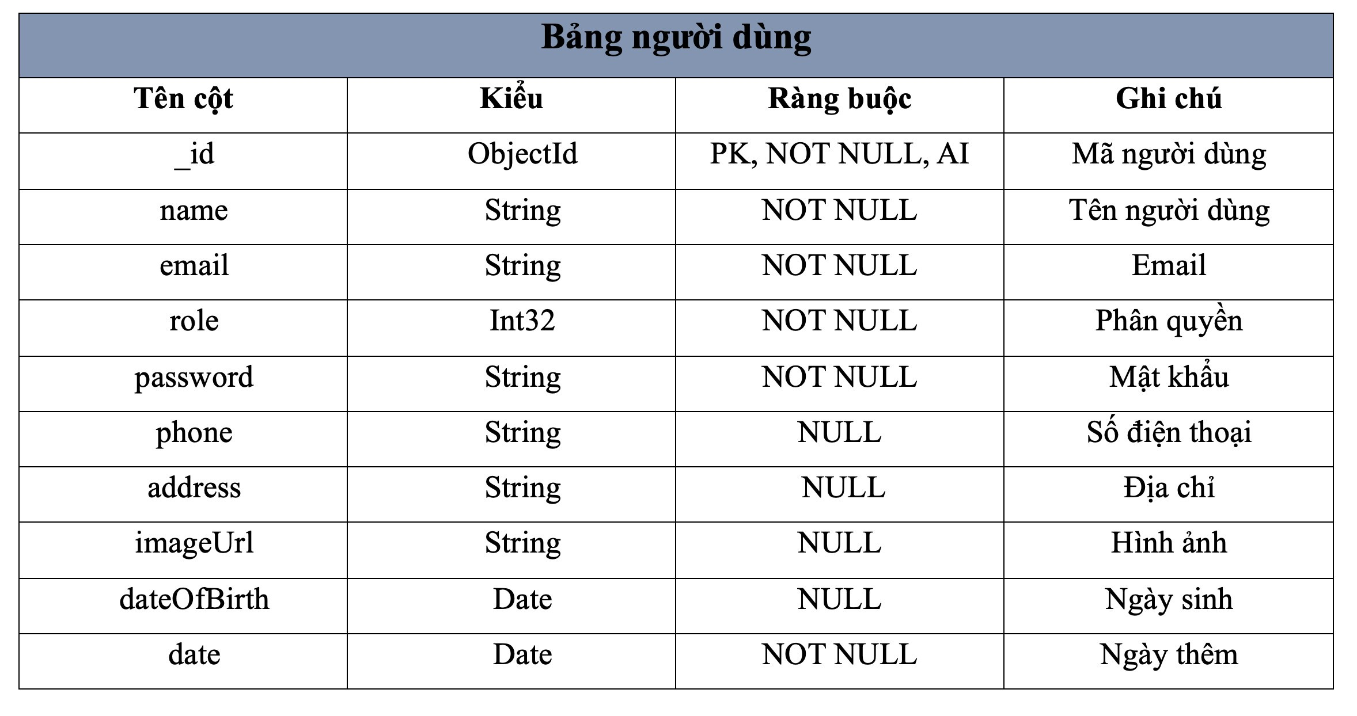

#### 4.4 Bảng chi tiết đơn hàng

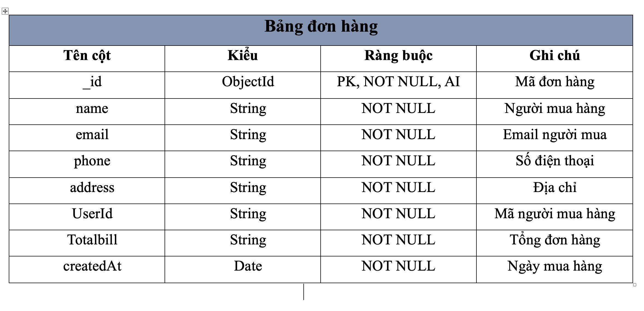

## Thiết kế giao diện

### Sitemap

Website VietInterior được chia làm 2 phần dành riêng cho 2 đối tượng khác nhau là khách hàng và nhân viên quản trị.

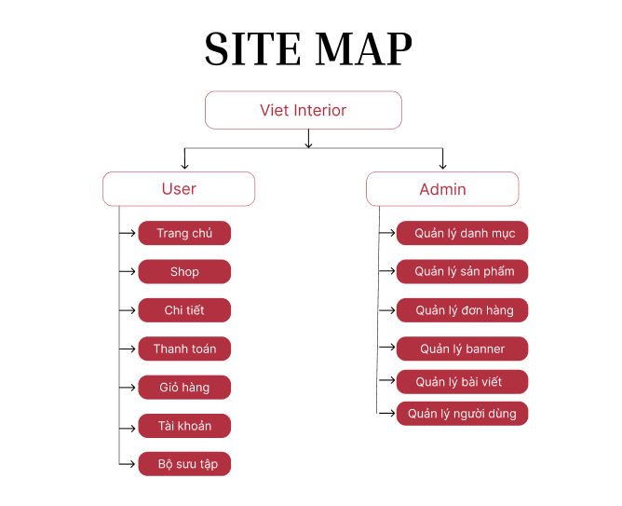

* Phần Site: dành cho khách hàng chứa các trang web chức năng giúp khách hàng dễ dàng tìm kiếm sản phẩm mình cần, xem thông tin, mua hàng và quản lý tài khoản của mình
* Phần Admin: dành cho nhân viên quản trị gồm các trang web quản lý, thống kê dữ liệu.

### Thiết kế giao diện

### Thiết kế phần khách hàng

#### Header



*Giao diện Header*

#### Footer

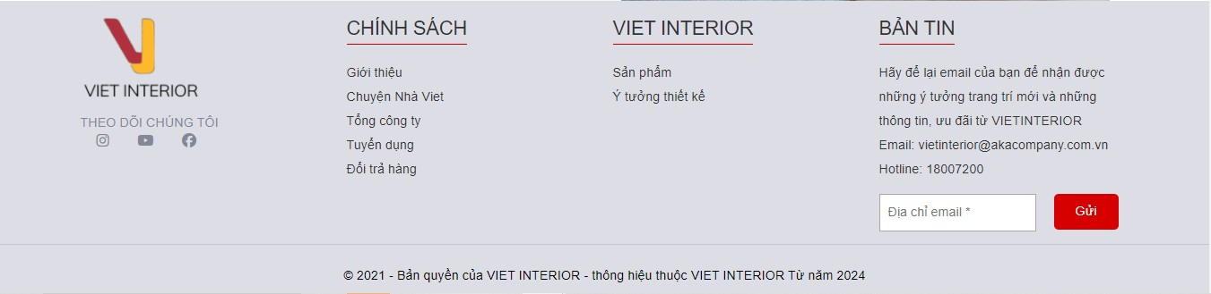

Giao diện Footer

#### Trang chủ

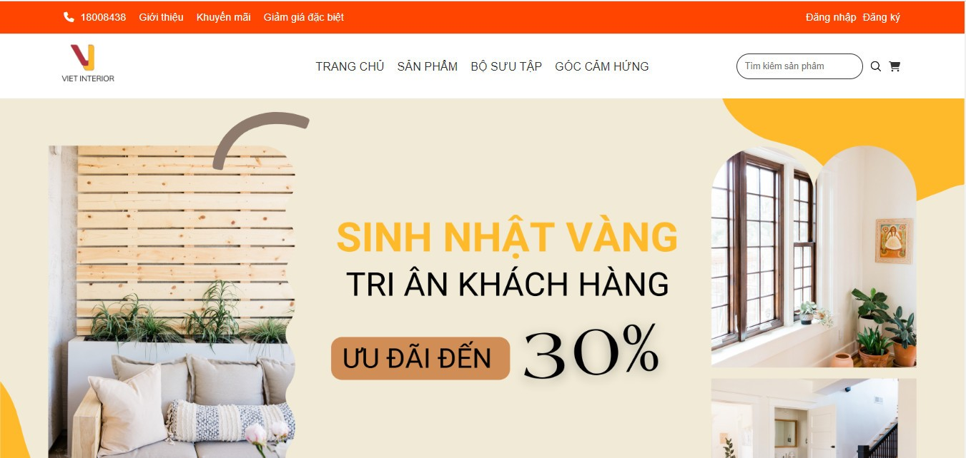

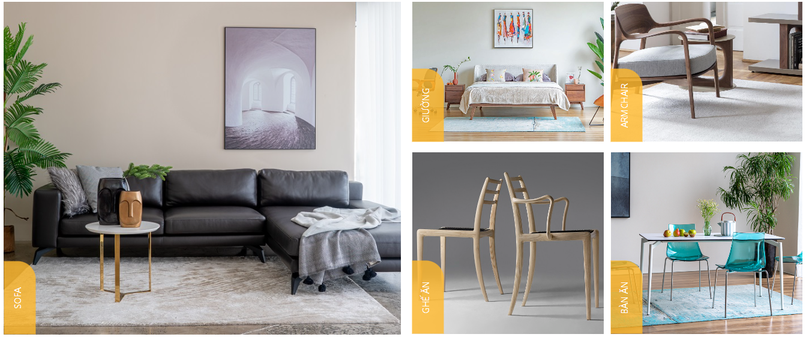

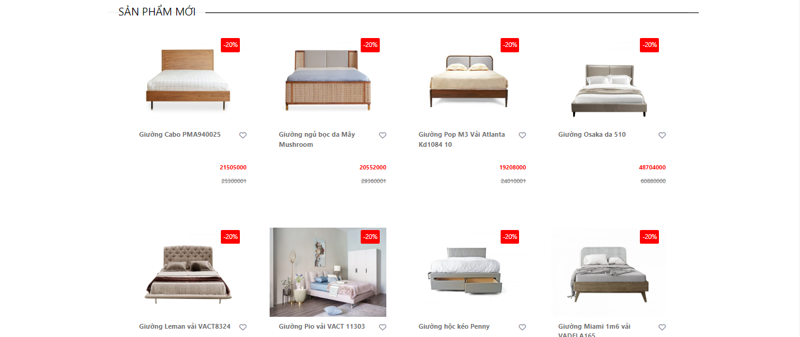

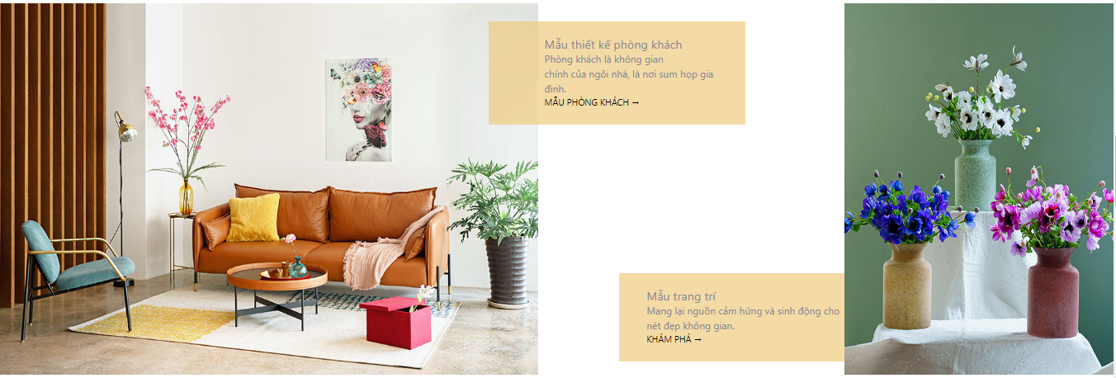

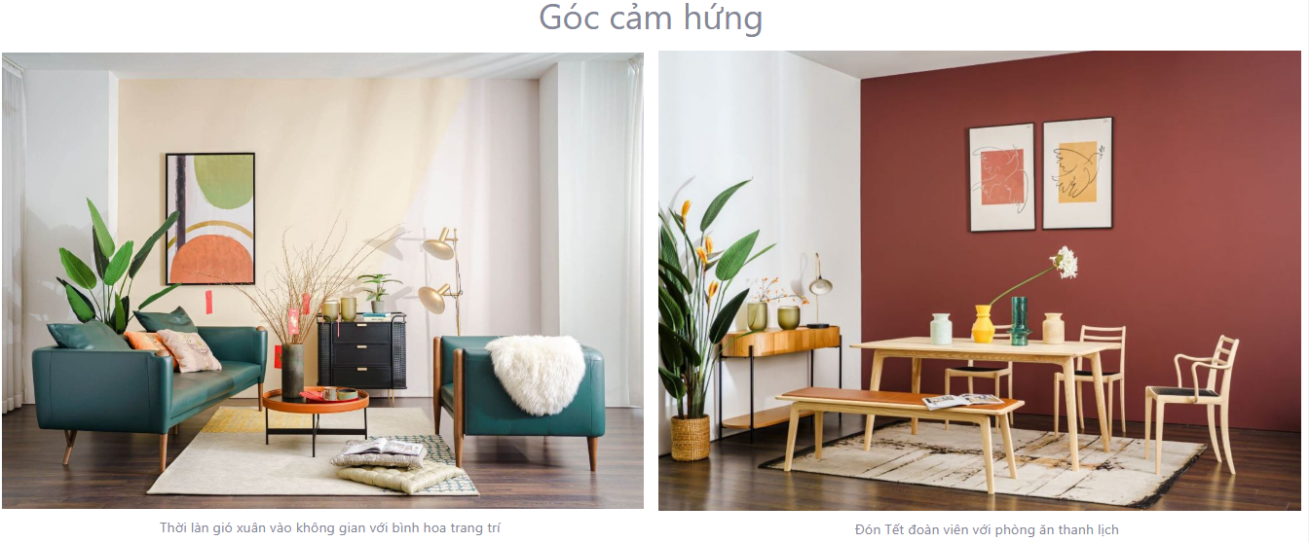

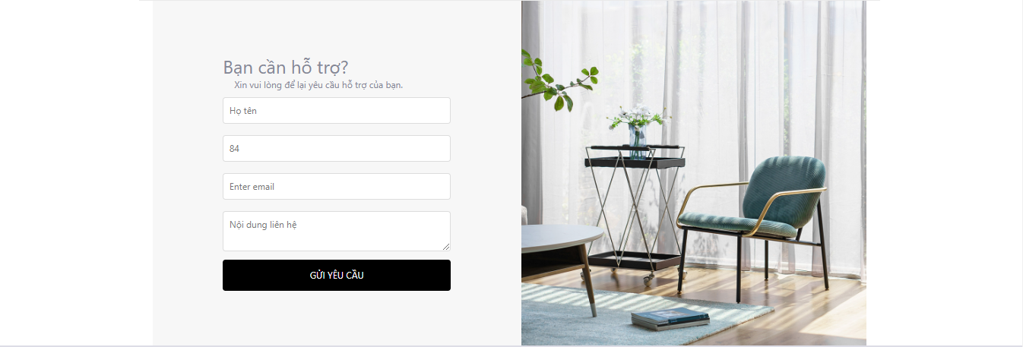

*Trang chủ*

#### Trang sản phẩm

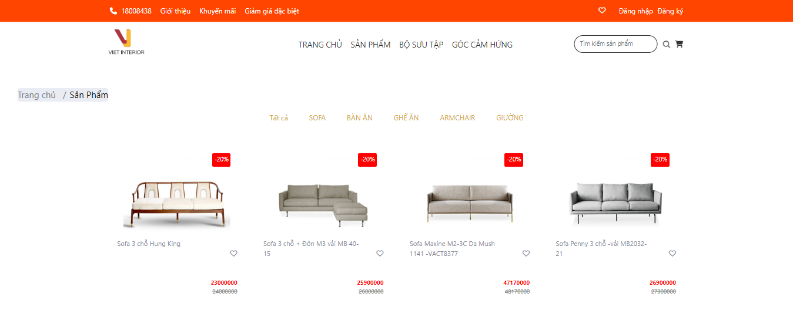

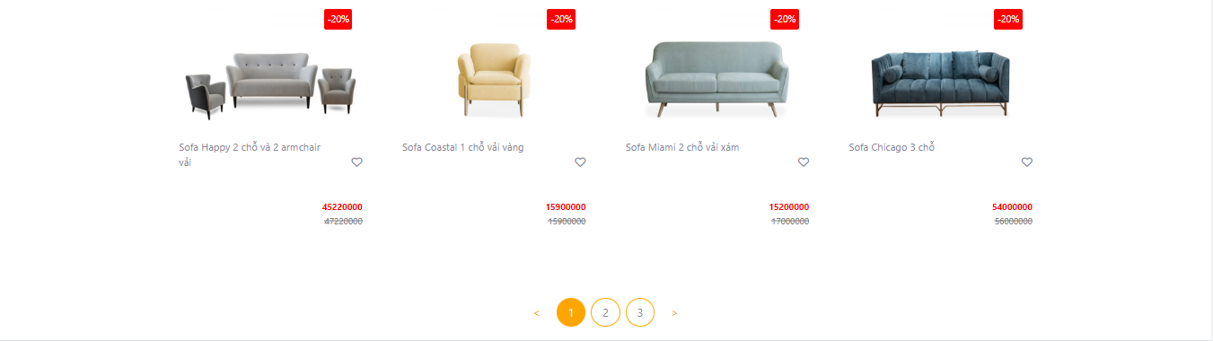

*Trang sản phẩm*

#### Trang bộ sưu tập

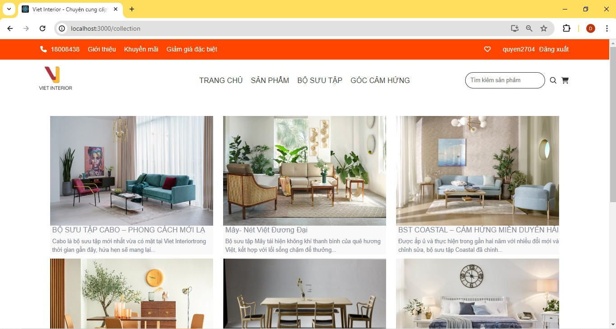

Trang bộ sưu tập

#### Trang chi tiết bộ sưu tập

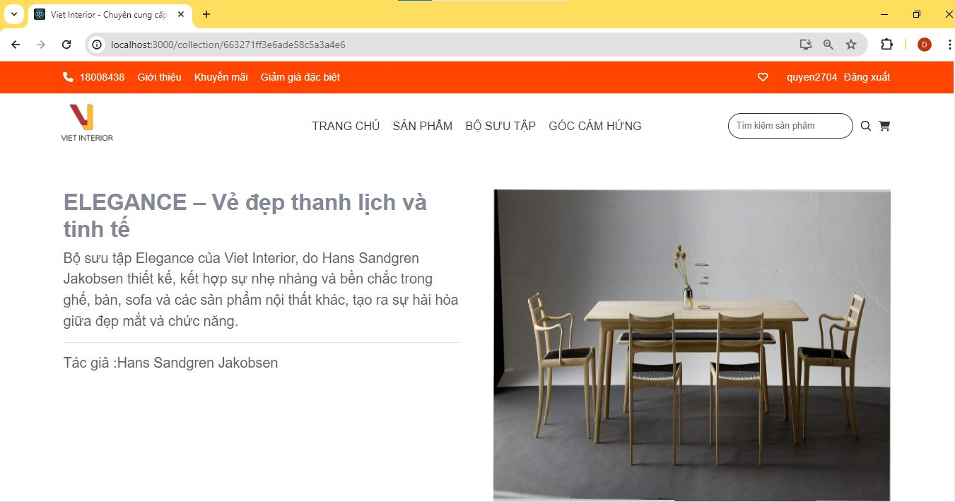

Trang chi tiết bộ sưu tập

#### Trang chi tiết sản phẩm

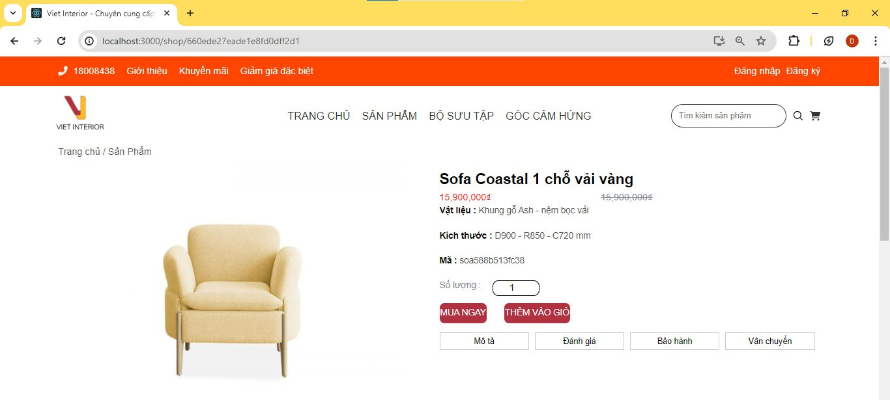

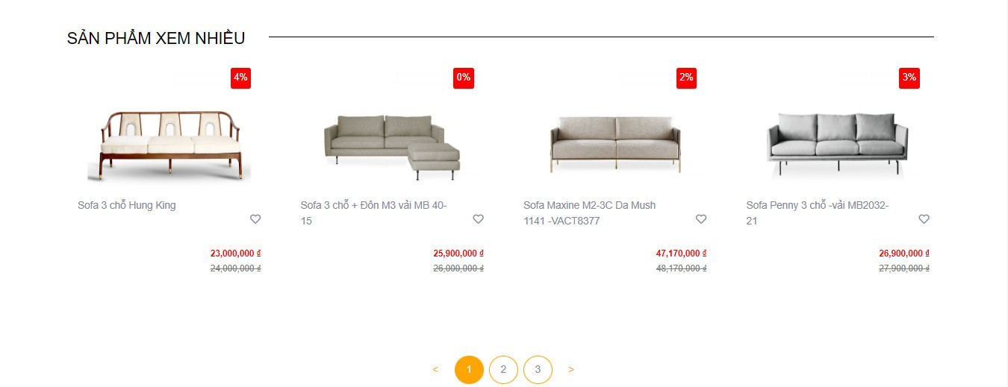

*Trang chi tiết sản phẩm*

#### Trang giỏ hàng

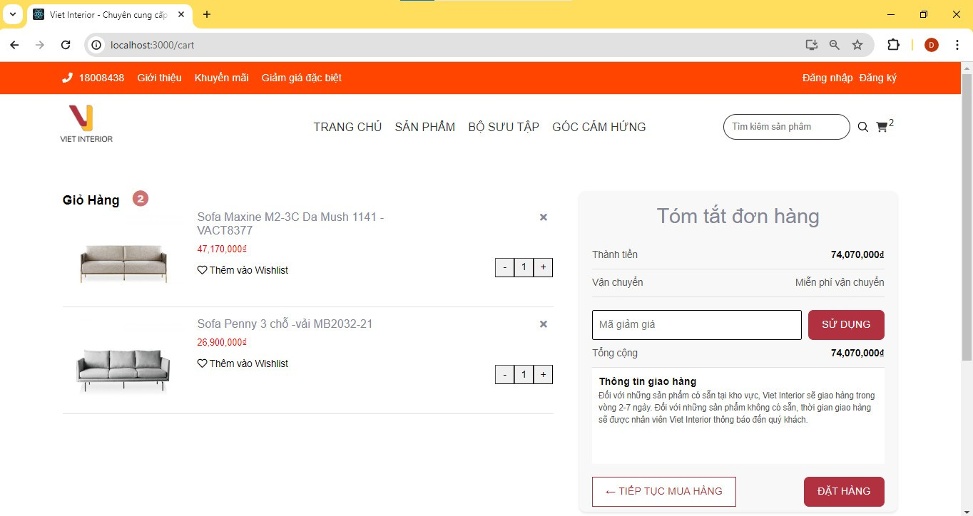

*Trang giỏ hàng*

#### Trang thanh toán

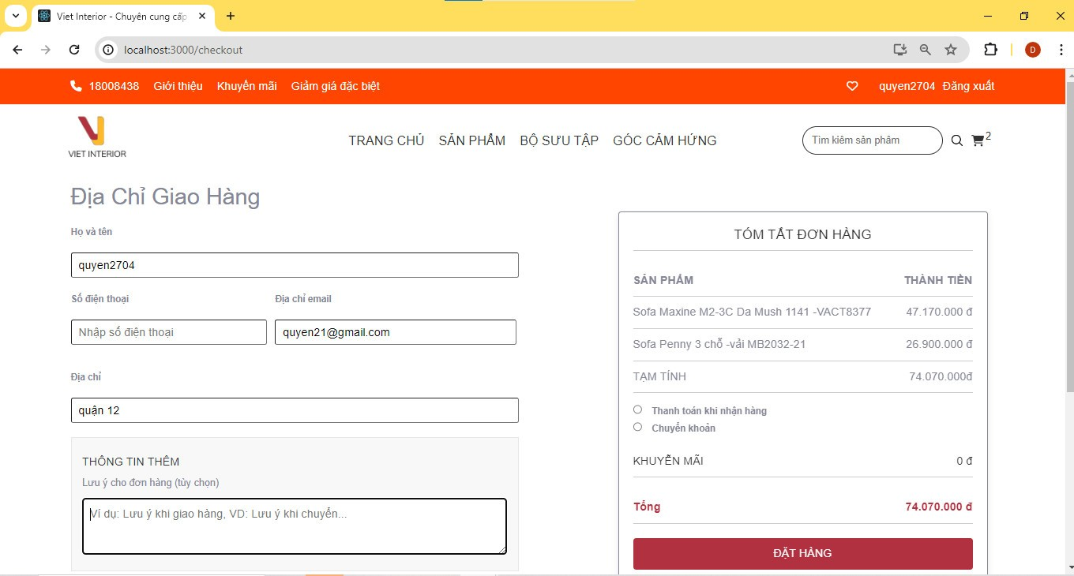Trang thanh toán

#### Trang đăng ký

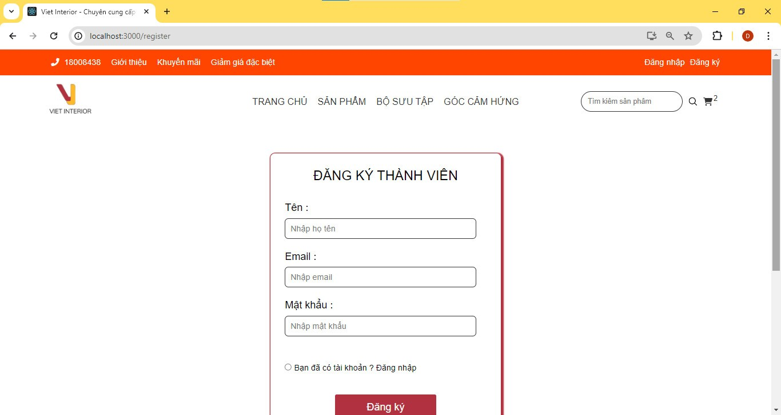

Trang đăng ký

#### Trang đăng nhập

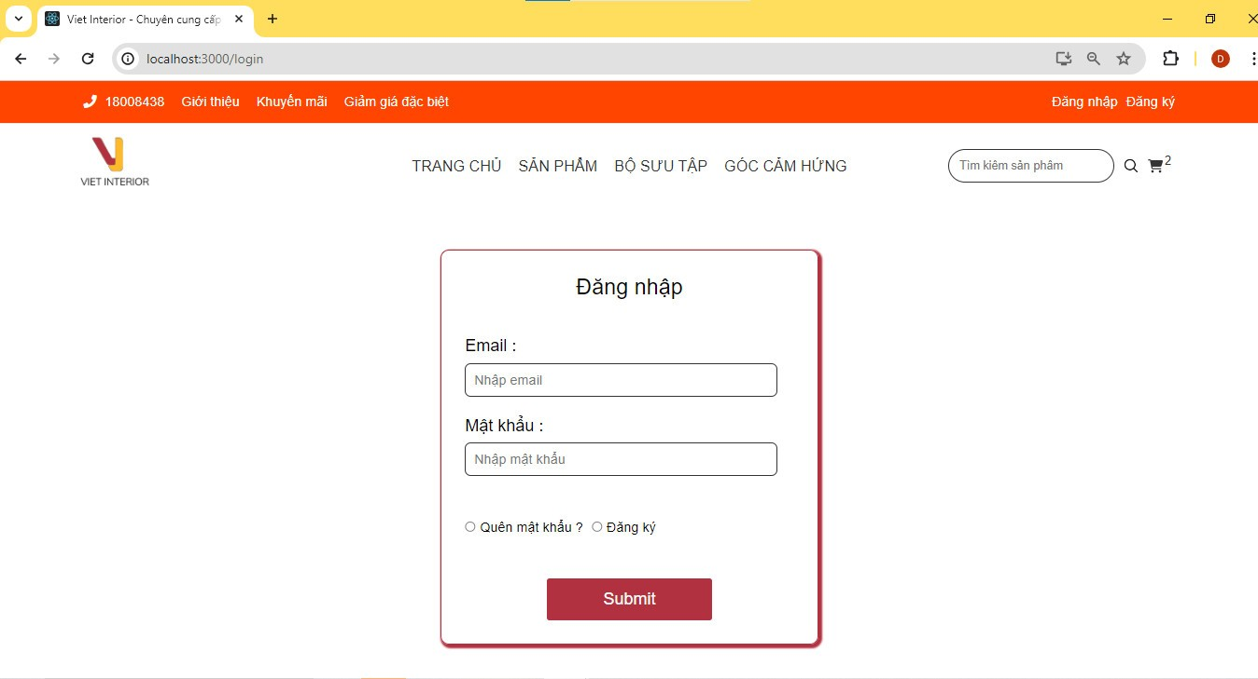

Trang đăng nhập

#### Trang sau khi đăng nhập

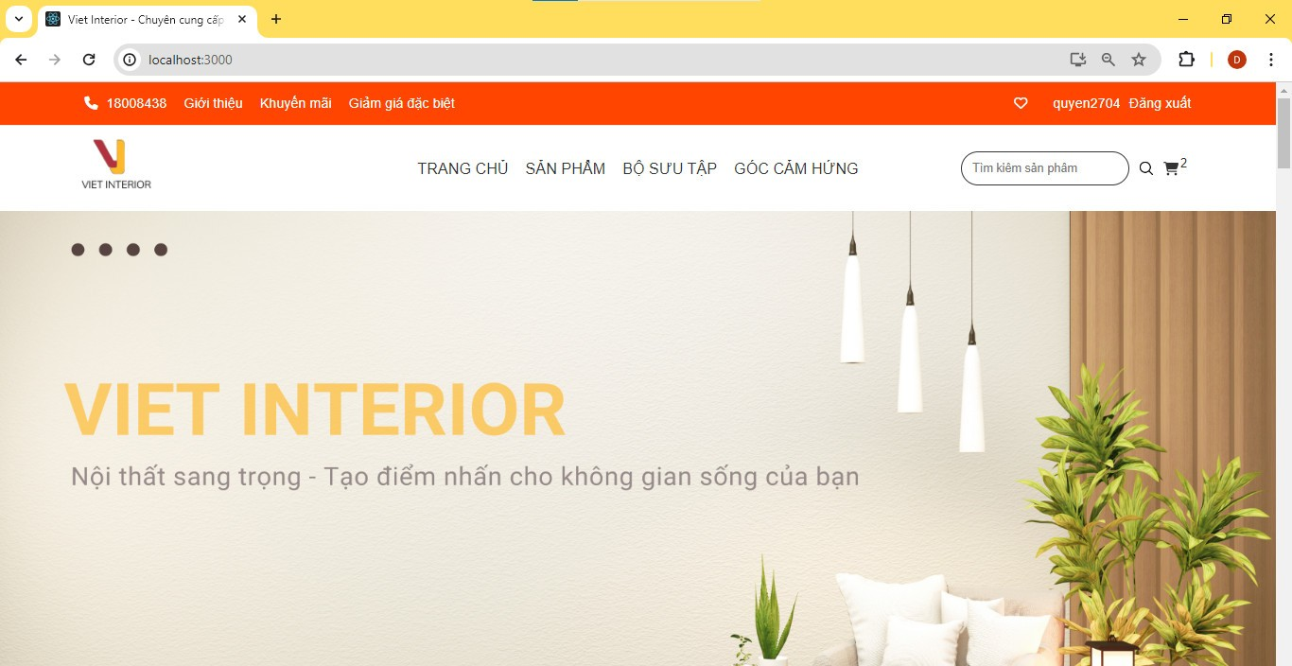

Trang sau khi đăng nhập

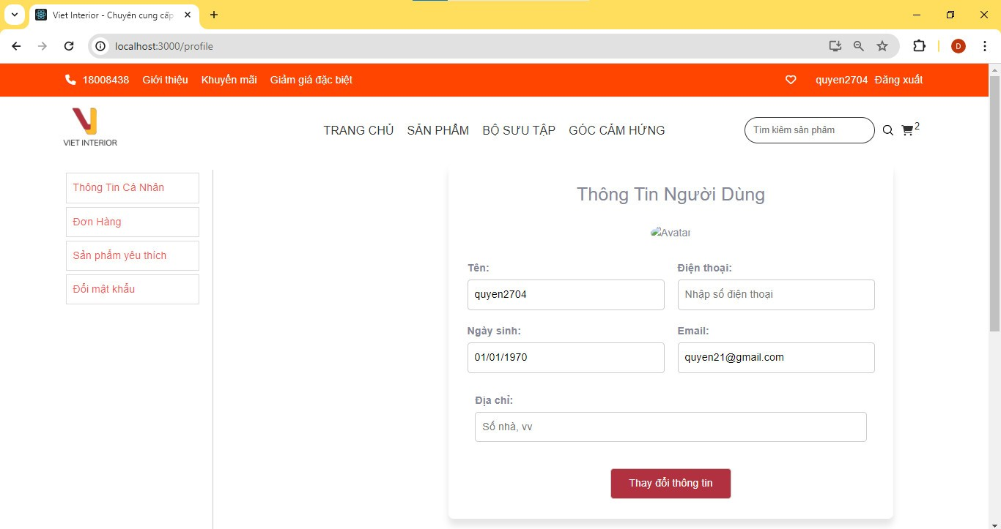

Trang thông tin khi đăng nhập

#### Trang đơn hàng, chi tiết đơn hàng

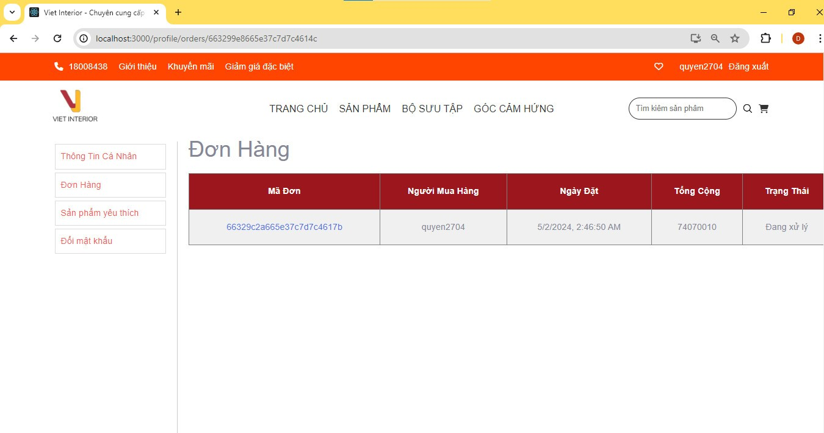

Trang đơn hàng

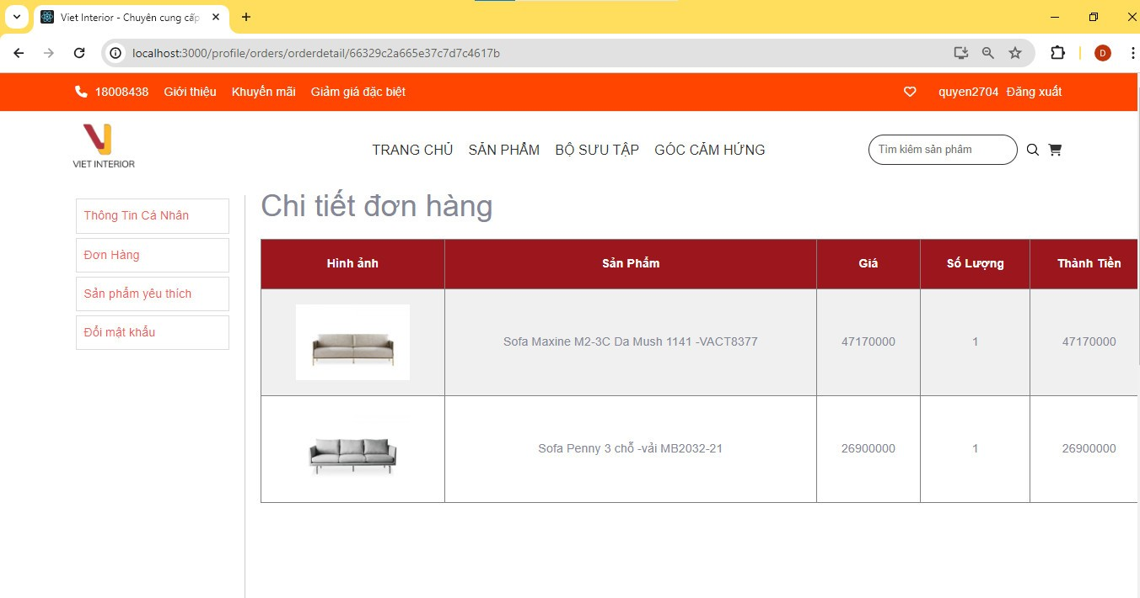

Trang chi tiết đơn hàng

#### Trang đổi mật khẩu

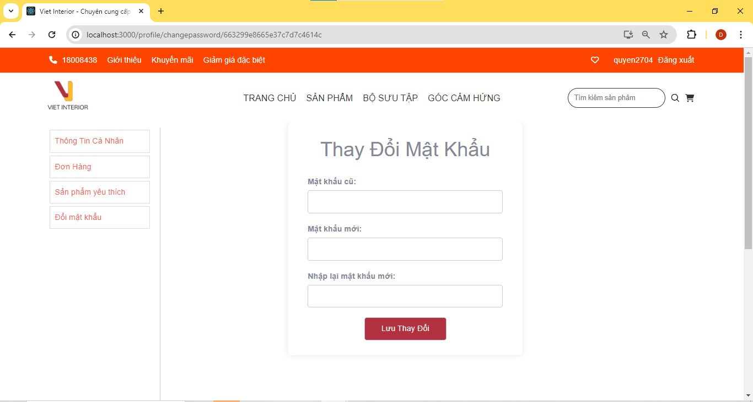

Trang đổi mật khẩu

#### Trang sản phẩm yêu thích

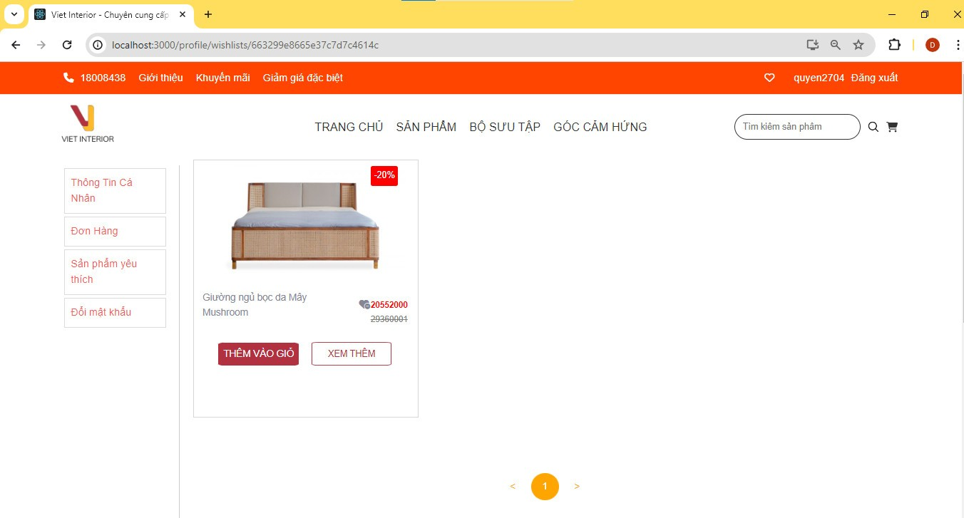

Trang sản phẩm yêu thích

#### 4.2.1 Giao diện quản trị

#### Trang quản lý danh mục

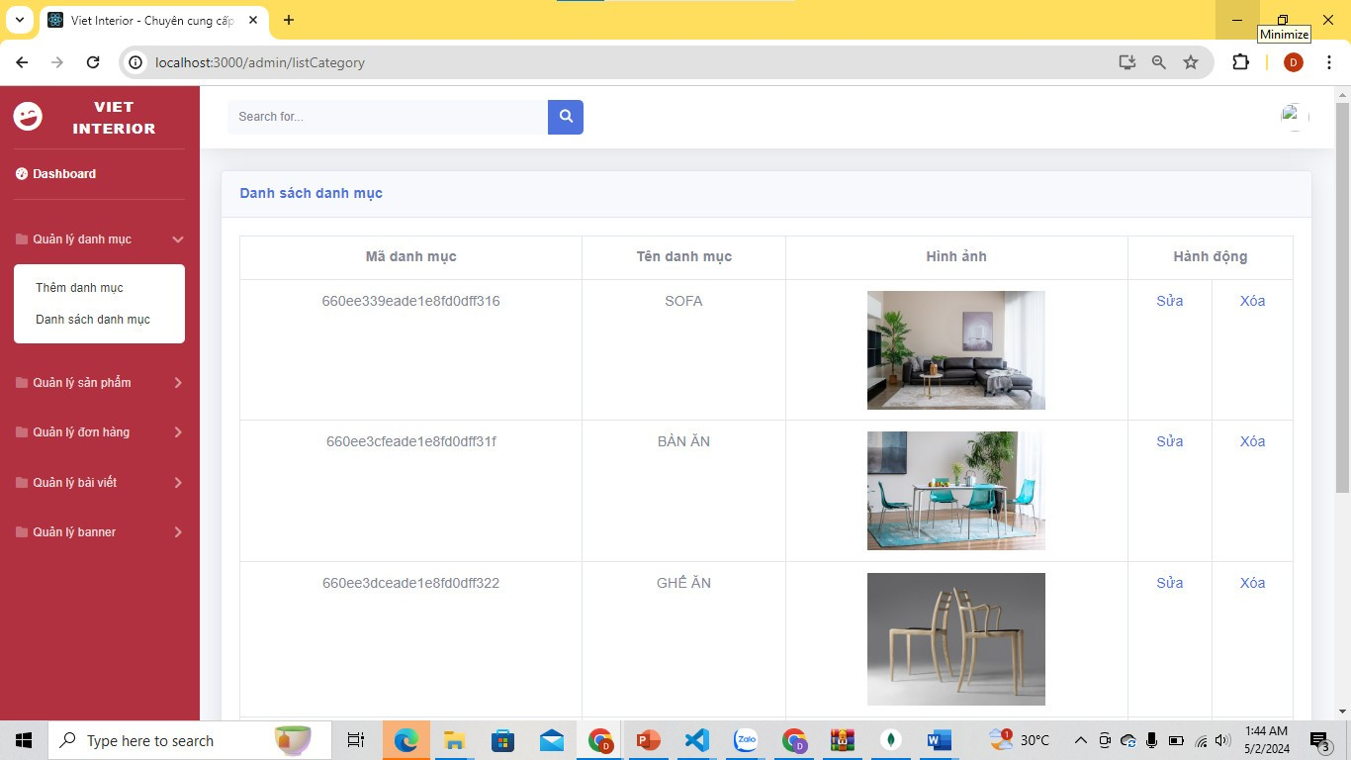

*Trang danh sách danh mục*

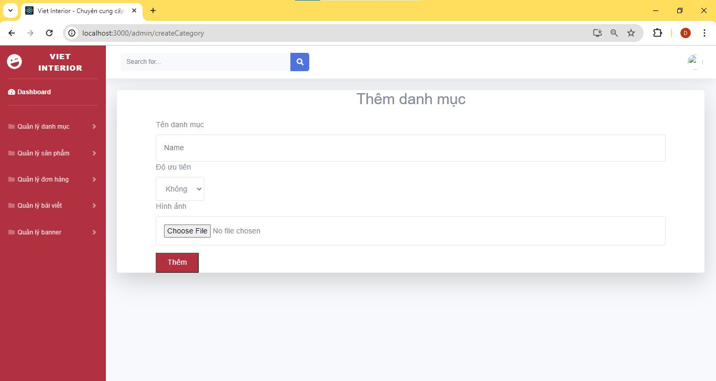

*Thêm danh mục*

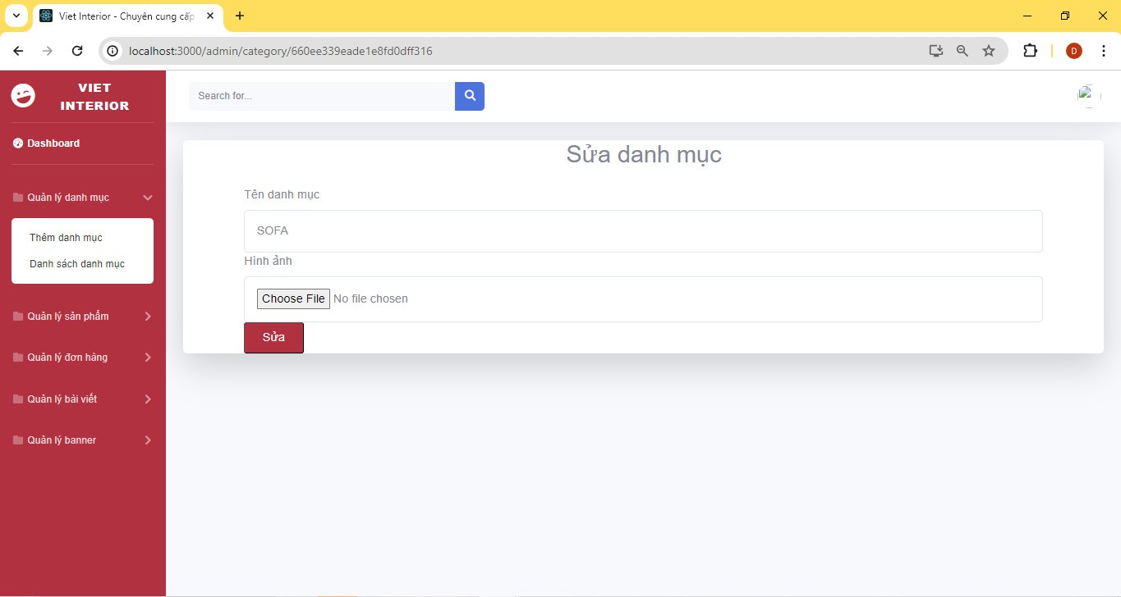

*Sửa danh mục*

#### Trang quản lý sản phẩm

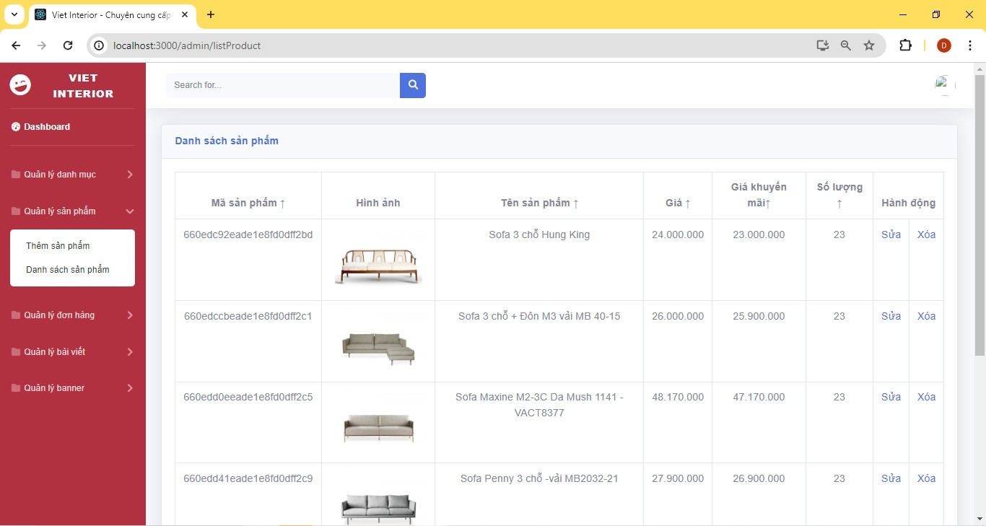

*Trang danh sách sản phẩm*

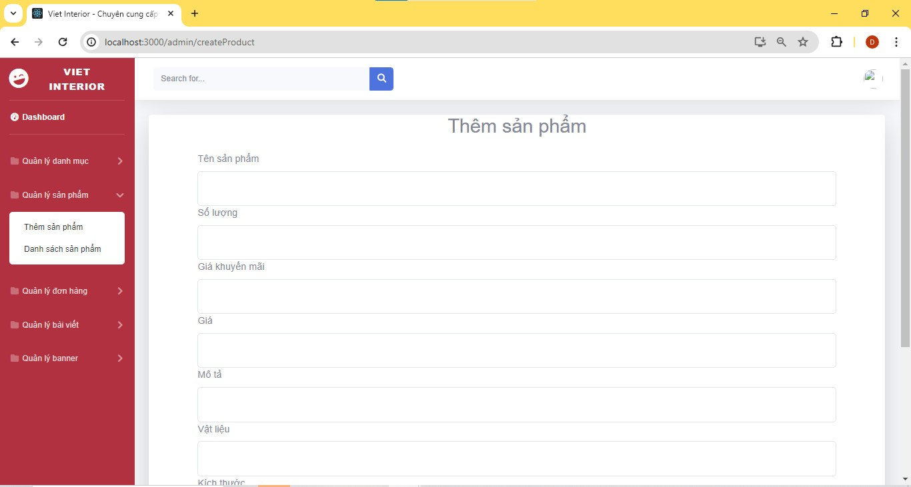

*Trang thêm sản phẩm*

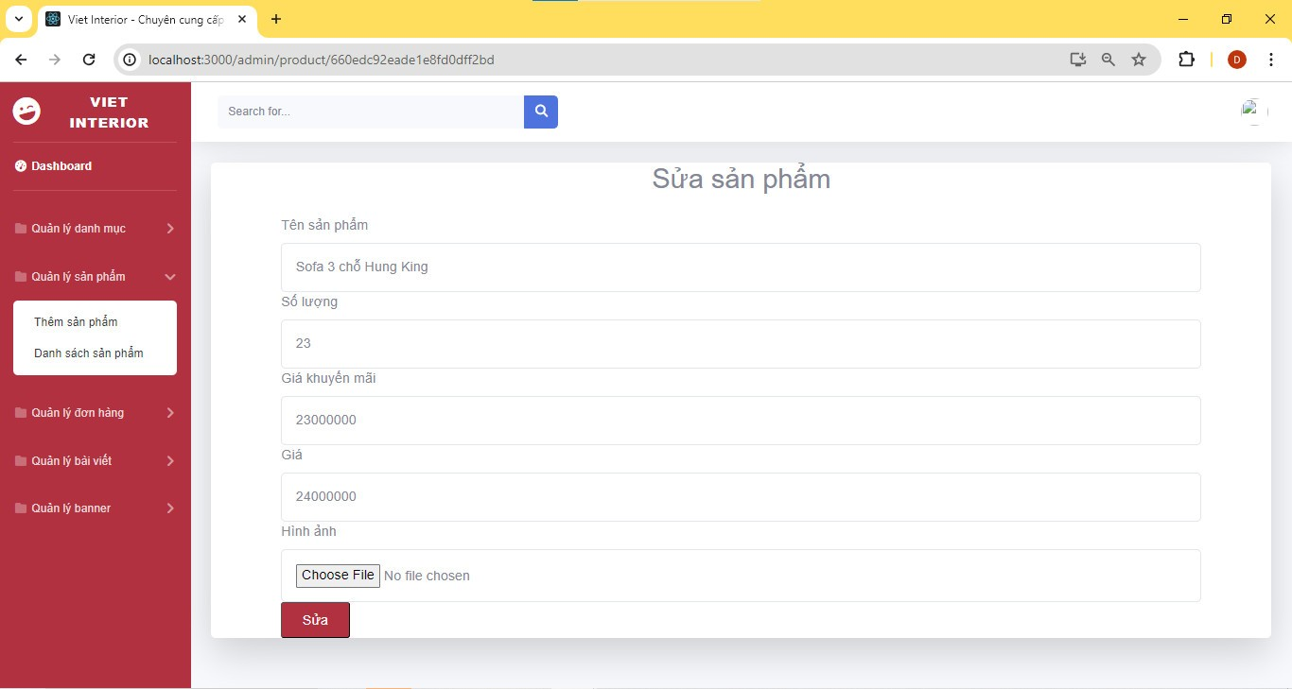

*Trang sửa sản phẩm*

#### Trang quản lý đơn hàng

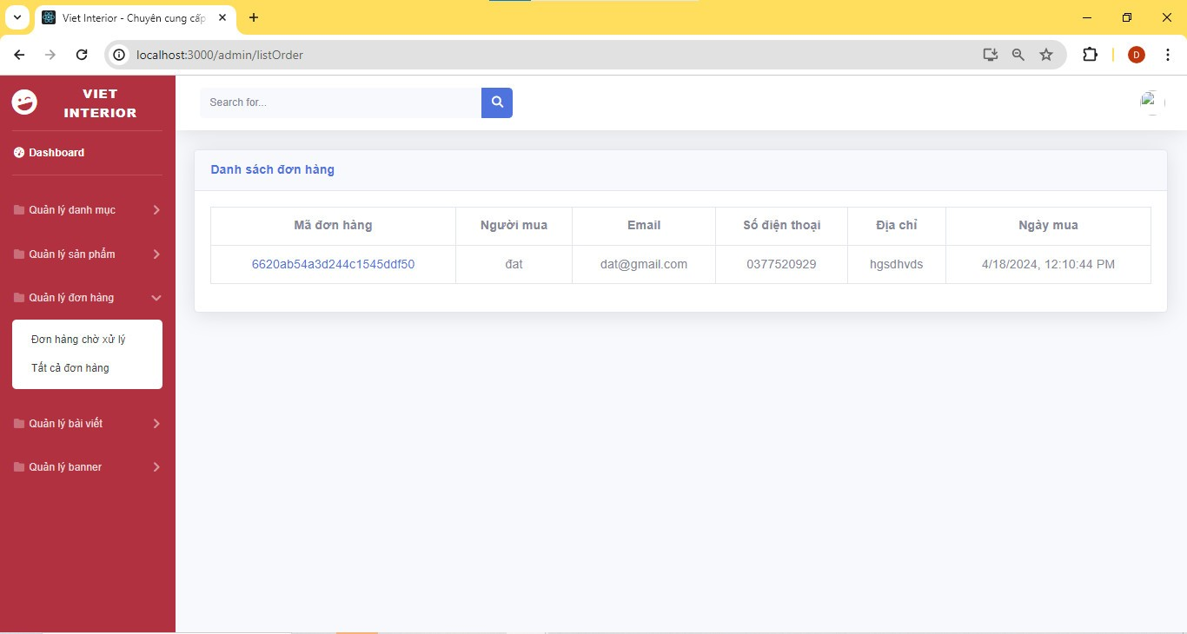

*Trang liệt kê đơn hàng*

#### Trang quản lý bài viết

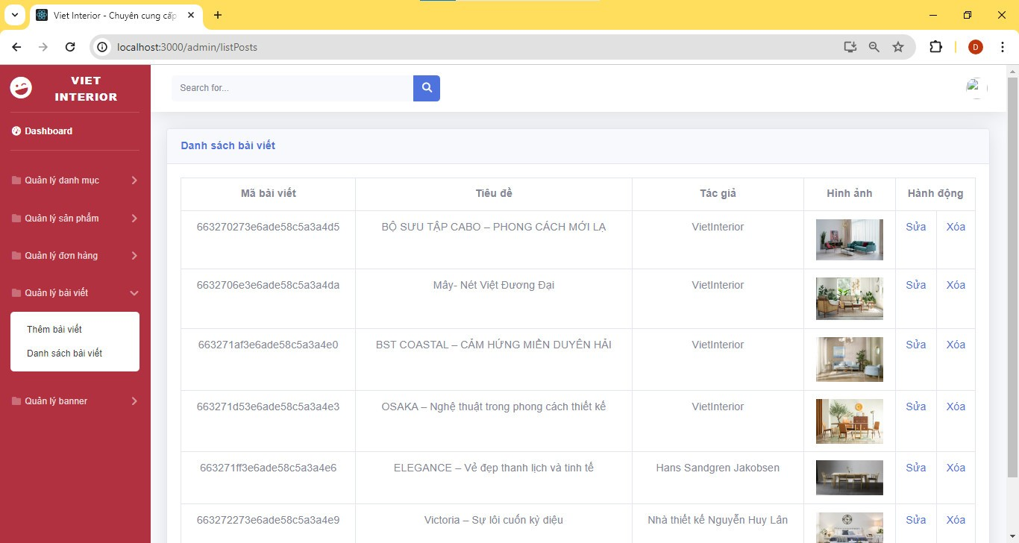

*Trang danh sách bài viết*

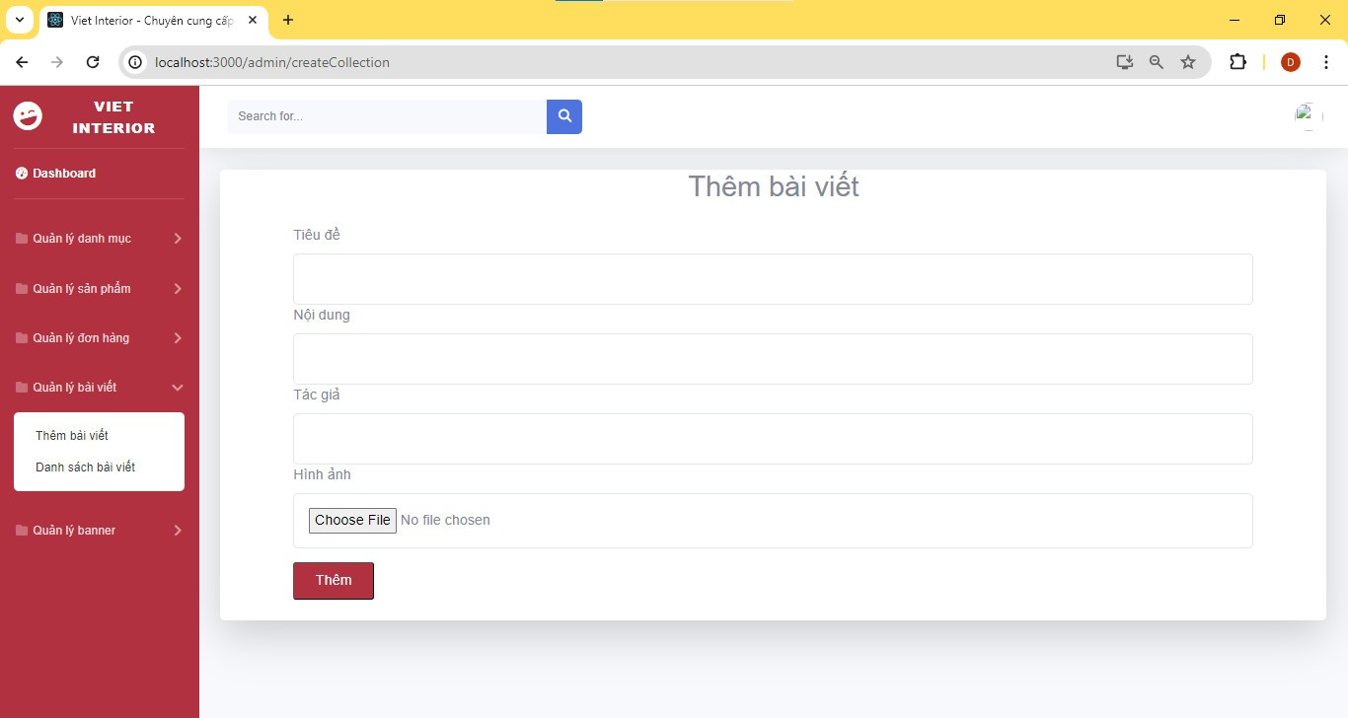

*Trang thêm bài viết*

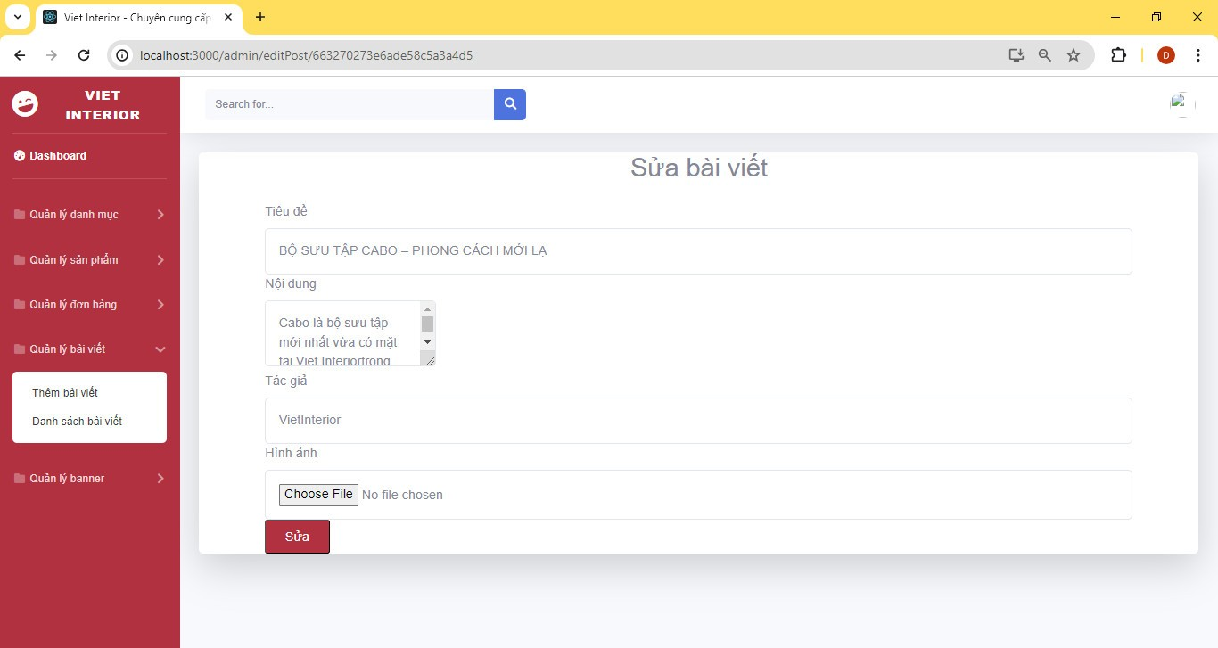

*Trang sửa bài viết*

#### Trang quản lý banner

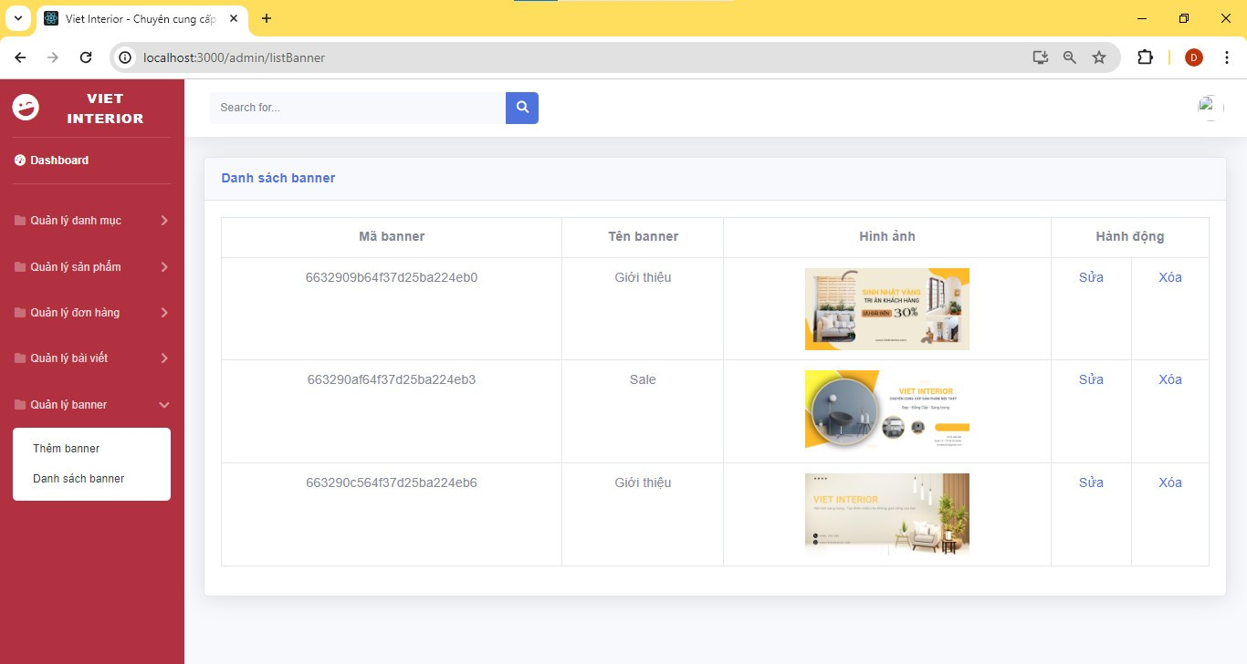

*Trang danh sách banner*

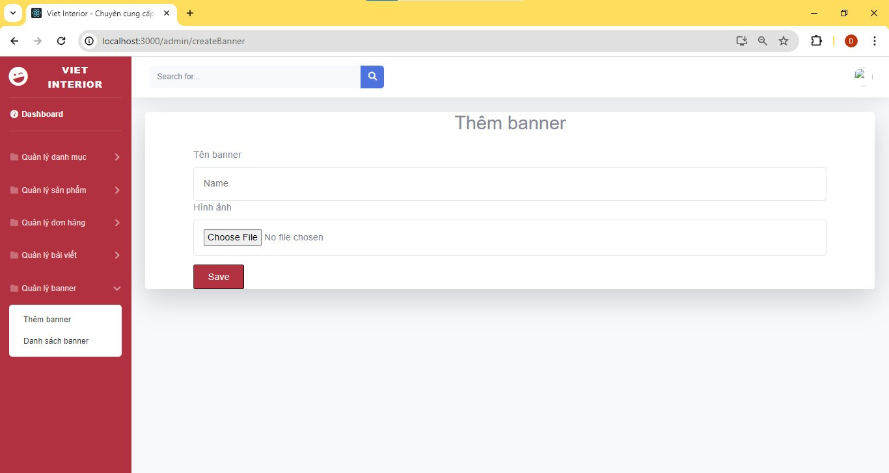

*Trang thêm banner*

#### Trang quản lý người dùng

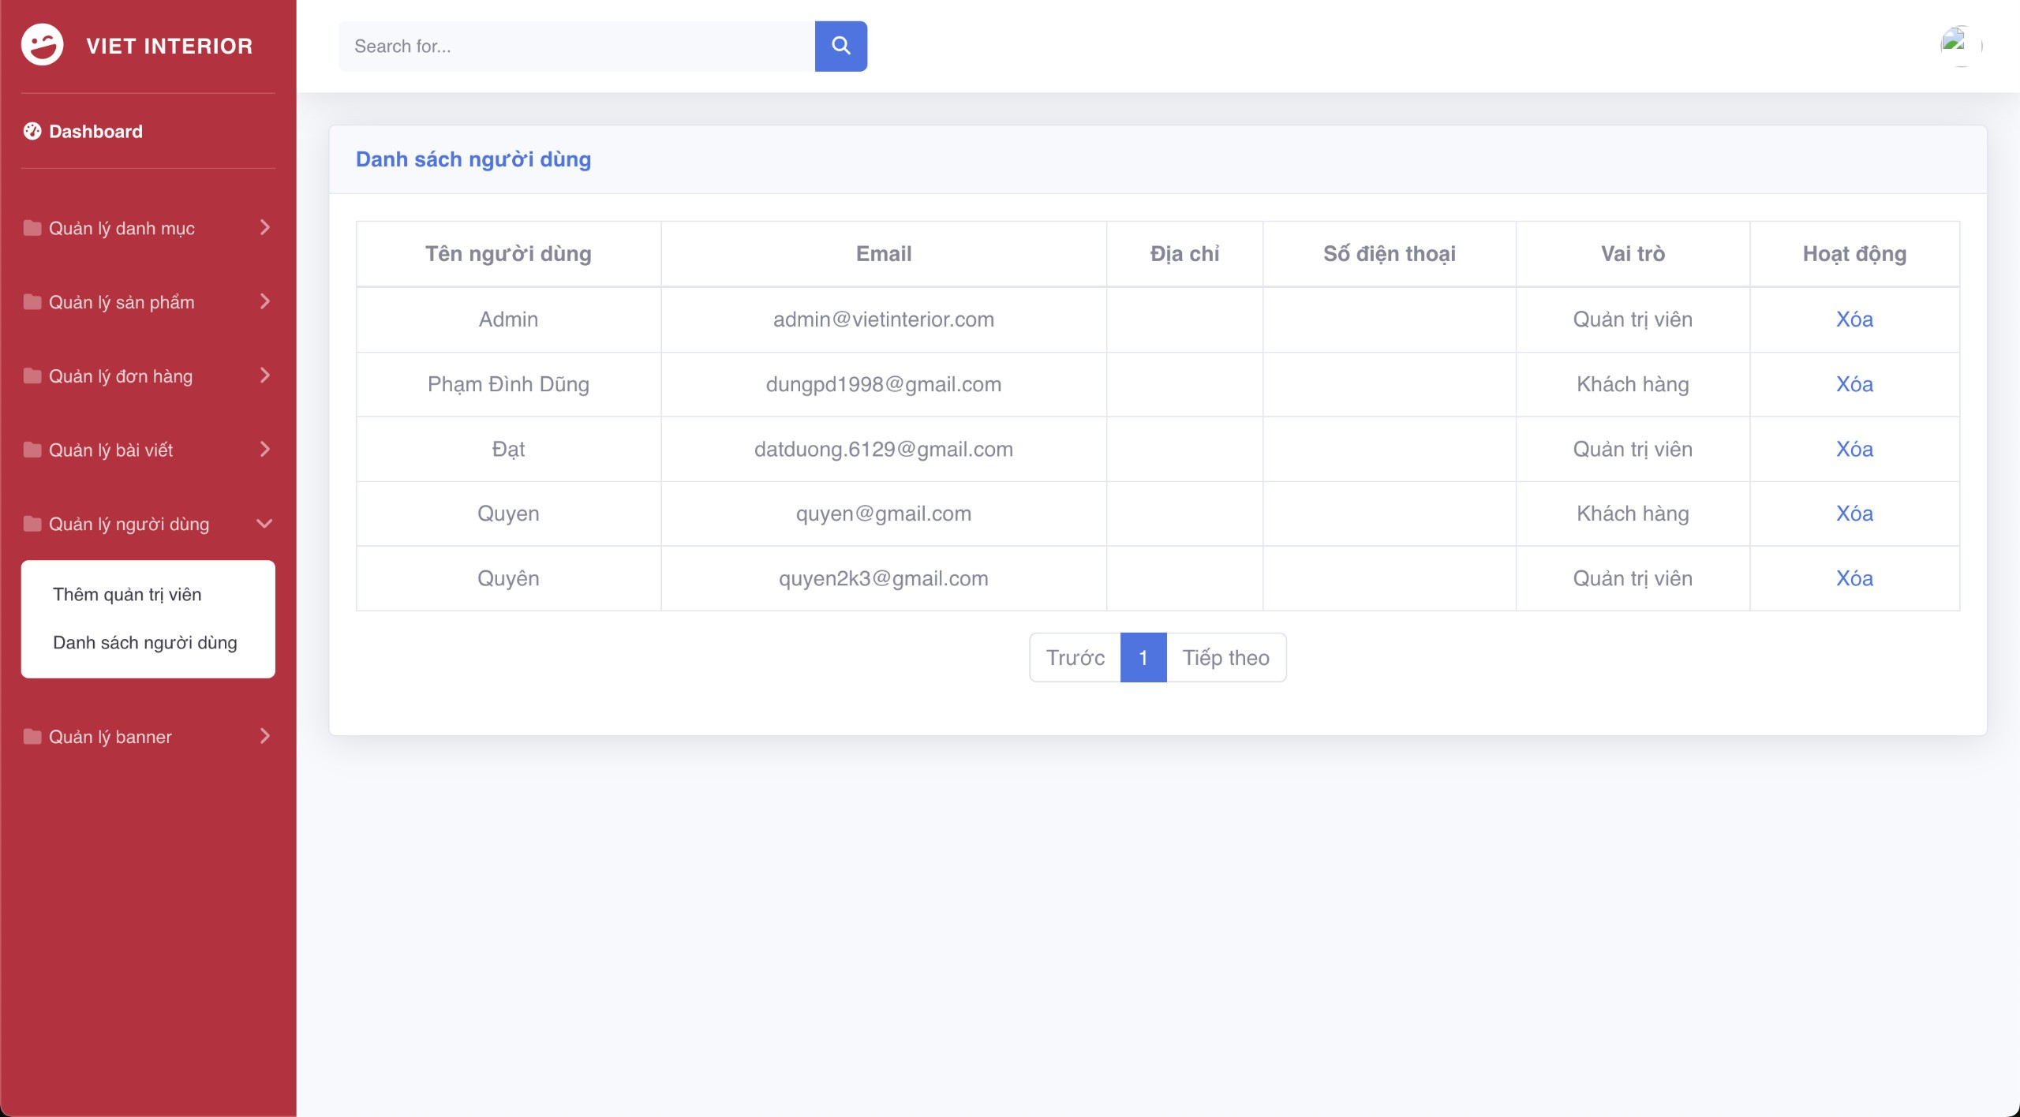

Danh sách người dùng

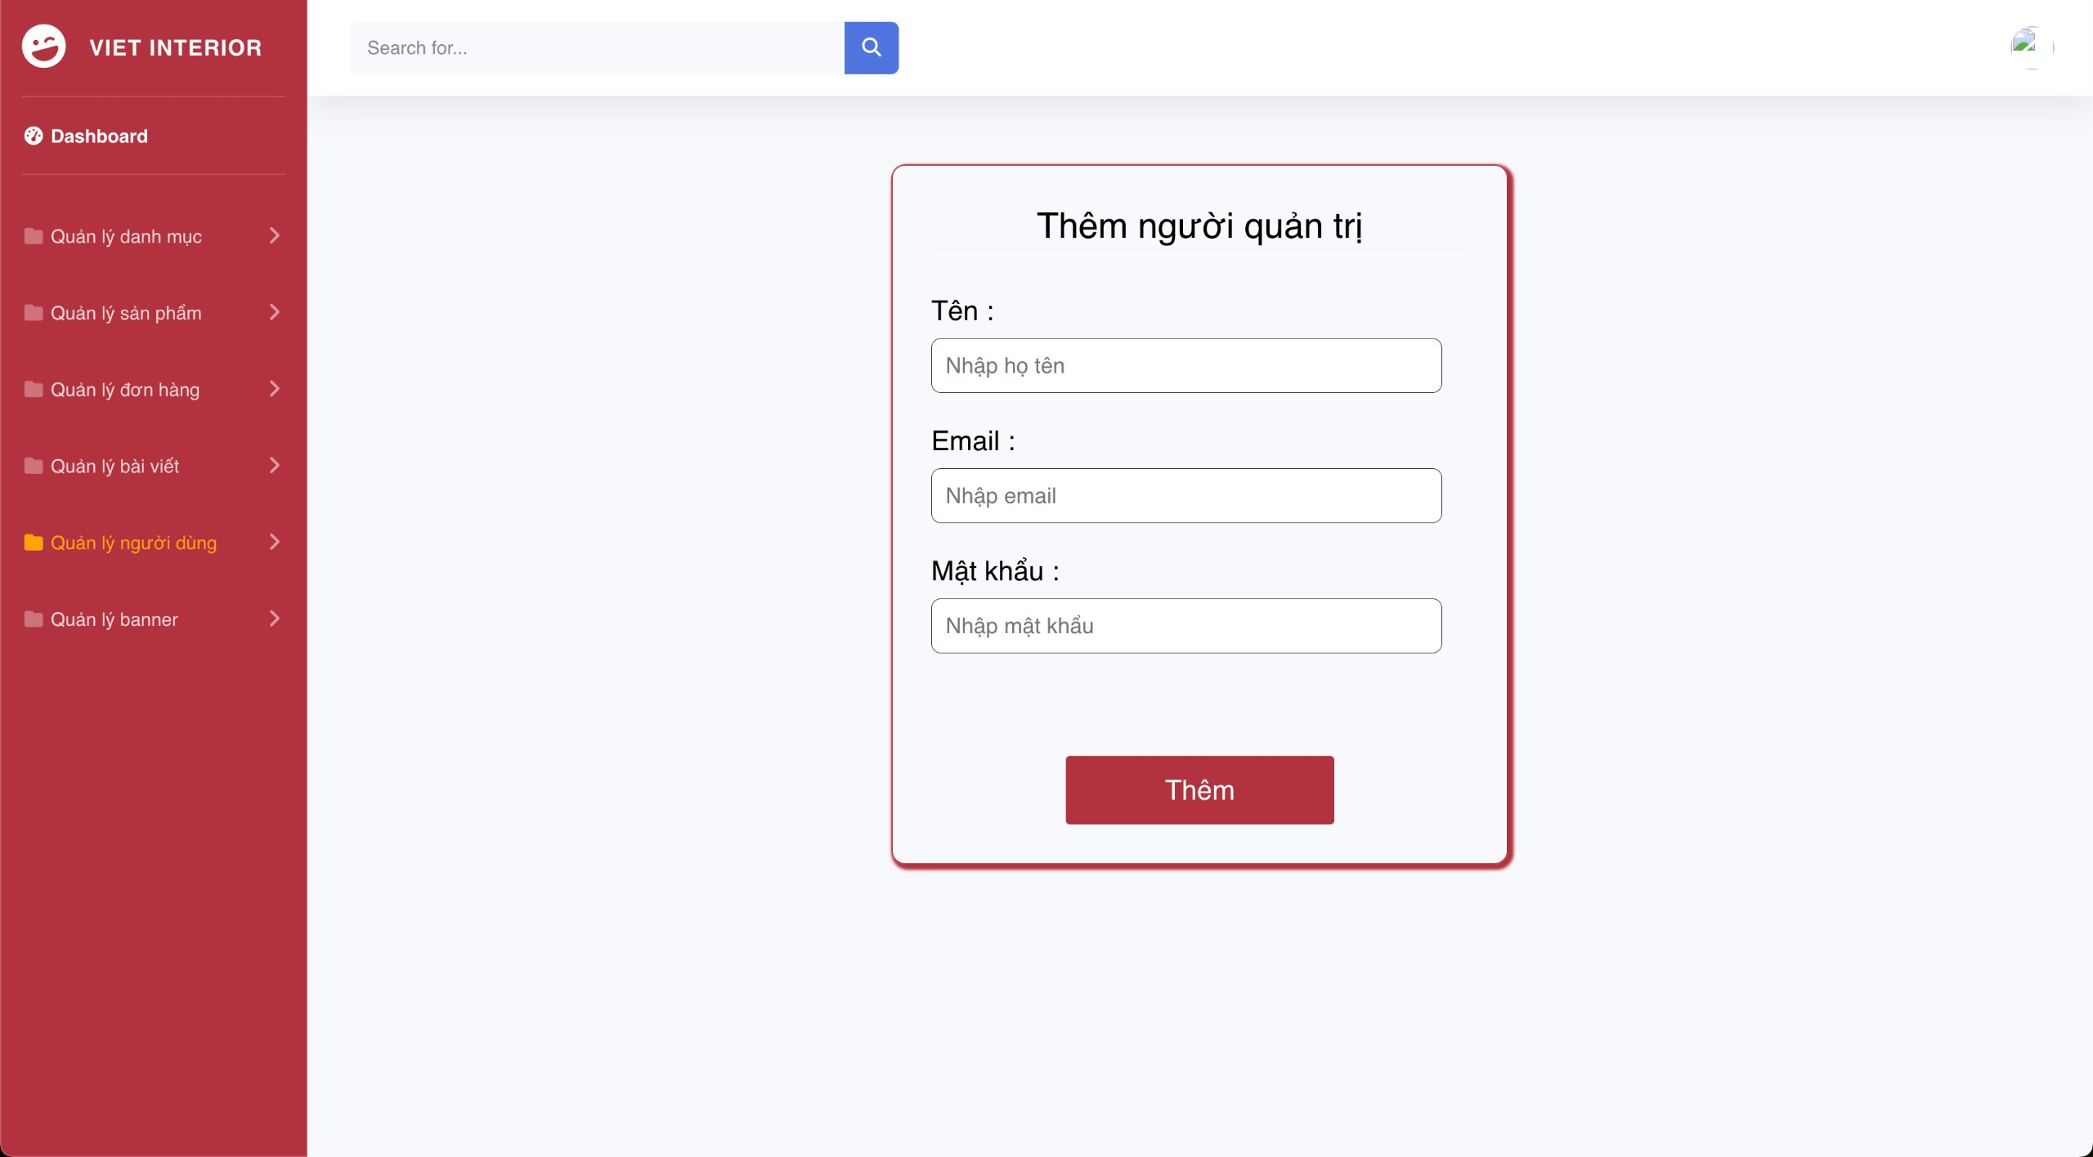

Form thêm người quản trị

# III.KIỂM THỬ

## 1. Form đăng nhập

|  |  |  |  |  |
| --- | --- | --- | --- | --- |
| **TH** | **Mô tả tình huống** | **Dữ liệu mẫu** | **Kết quả trông đợi** | **Kết quả**  **thực hiện** |
| 1 | Để trống email và mật khẩu đăng nhập |  | Yêu cầu nhập email, mật khẩu. | Pass |
| 2 | Đăng nhập sai cấu trúc email | abc | Yêu cầu nhập đúng cấu trúc email | Pass |
| 3 | Đăng nhập sai email | abc@gmail.com | Không có email | Pass |
| 4 | Đăng nhập mật khẩu ngắn | 123 | Mật khẩu phải ít nhất 6 kí tự | Pass |
| 5 | Đăng nhập sai mật khẩu | 123457 | Sai mật khẩu | Pass |
| 6 | Đăng nhập đúng email và mật khẩu. | 123456, abcd@gmail.com | Chuyển đến trang Home | Pass |

## 

## 2. Form đăng ký

|  |  |  |  |  |
| --- | --- | --- | --- | --- |
| **TH** | **Mô tả tình huống** | **Dữ liệu mẫu** | **Kết quả trông đợi** | **Kết quả**  **thực hiện** |
| **1** | Để trống tên, email, mật khẩu |  | Yêu cầu nhập tên, email, mật khẩu | Pass |
| **2** | Nhập sai cấu trúc email | abc | Yêu cầu nhập đúng cáu trúc email | Pass |
| **3** | Nhập mật khẩu ngắn | 123 | Mật khẩu ít nhất 6 kí tự | Pass |
| **4** | Đăng ký email đã tồn tại | abc@gmail.com | Thông báo email đã tồn tại | Pass |
| **5** | Đăng ký đúng cấu trúc tên, email, mật khẩu. | Đạt, [dat@gmail.com](mailto:dat@gmail.com), dat123 | Chuyển đến trang đăng nhập. | Pass |

# 3.Form thêm danh mục

|  |  |  |  |  |
| --- | --- | --- | --- | --- |
| **TH** | **Mô tả tình huống** | **Dữ liệu mẫu** | **Kết quả trông đợi** | **Kết quả**  **thực hiện** |
| **1** | Để trống tên danh mục |  | Yêu cầu nhập tên danh mục | Pass |
| **2** | Để trống độ ưu tiên |  | Yêu cầu nhập độ ưu tiên | Pass |
| **3** | Để trống hình ảnh |  | Yêu cầu nhập hình ảnh | Pass |
| **4** | Hình ảnh sai định dạng | Baocao.docx | Không hỗ trợ file | Pass |
| **5** | Nhập đúng tên danh mục, độ ưu tiên, hình ảnh | Sofa,1,danh-muc-sofa.png. | Thêm danh mục thành công, chuyển đến trang danh sách danh mục. | Pass |

## 4.Form sửa danh mục

|  |  |  |  |  |
| --- | --- | --- | --- | --- |
| **TH** | **Mô tả tình huống** | **Dữ liệu mẫu** | **Kết quả trông đợi** | **Kết quả**  **thực hiện** |
| **1** | Để trống tên danh mục |  | Yêu cầu nhập tên danh mục | Pass |
| **2** | Để trống độ ưu tiên |  | Yêu cầu nhập độ ưu tiên | Pass |
| **3** | Để trống hình ảnh |  | Yêu cầu nhập hình ảnh | Pass |
| **4** | Hình ảnh sai định dạng | Baocao.docx | Không hỗ trợ file | Pass |
| **5** | Nhập đúng tên danh mục, độ ưu tiên, hình ảnh | Sofa,1,danh-muc-sofa.png. | Thêm danh mục thành công, chuyển đến trang danh sách danh mục. | Pass |

## 5.Form thêm sản phẩm

|  |  |  |  |  |
| --- | --- | --- | --- | --- |
| **TH** | **Mô tả tình huống** | **Dữ liệu mẫu** | **Kết quả trông đợi** | **Kết quả**  **thực hiện** |
| **1** | Để trống tên sản phẩm |  | Yêu cầu nhập tên sản phẩm | Pass |
| **2** | Để trống số lượng |  | Yêu cầu nhập số lượng | Pass |
| **3** | Để trống giá khuyến mãi |  | Yêu cầu nhập giá khuyến mãi | Pass |
| **4** | Để trống giá |  | Yêu cầu nhập giá | Pass |
| **5** | Để trống mô tả |  | Yêu cầu nhập mô tả | Pass |
| **6** | Để trống vật liệu |  | Yêu cầu nhập vật liệu | Pass |
| **7** | Để trống kích thước |  | Yêu cầu nhập kích thước | Pass |
| **8** | Để trống danh mục |  | Yêu cầu chọn danh mục sản phẩm | Pass |
| **9** | Để trống hình ảnh |  | Yêu cầu chọn hình ảnh | Pass |
| **10** | Số lượng là số âm | -2 | Số lượng phải lớn hơn 0 | Pass |
| **11** | Giá sản phẩm thấp hơn giá khuyến mãi | Giá:11.000.000  Giá KM:12.000.000 | Giá khuyến mãi phải thấp hơn giá | Pass |
| **12** | Hình ảnh sai định dạng | Baocao.zip | File không hỗ trợ | Pass |
| **13** | Nhập đúng | Tên sản phẩm:  Sofa HungKing  Số lượng:6  Giá khuyến mãi: 12.000.000đ  Giá: 13.000.000đ  Mô tả: Đẹp, sang trọng  Vật liệu: Da tổng hợp  Kích thước:  D560-C230-R230  Danh mục:Sofa  Hình ảnh:sofa-hung-king.png | Thêm sản phẩm thành công | Pass |

## 6.Form sửa sản phẩm

|  |  |  |  |  |
| --- | --- | --- | --- | --- |
| **TH** | **Mô tả tình huống** | **Dữ liệu mẫu** | **Kết quả trông đợi** | **Kết quả**  **thực hiện** |
| **1** | Để trống tên sản phẩm |  | Yêu cầu nhập tên sản phẩm | Pass |
| **2** | Để trống số lượng |  | Yêu cầu nhập số lượng | Pass |
| **3** | Để trống giá khuyến mãi |  | Yêu cầu nhập giá khuyến mãi | Pass |
| **4** | Để trống giá |  | Yêu cầu nhập giá | Pass |
| **5** | Để trống mô tả |  | Yêu cầu nhập mô tả | Pass |
| **6** | Để trống vật liệu |  | Yêu cầu nhập vật liệu | Pass |
| **7** | Để trống kích thước |  | Yêu cầu nhập kích thước | Pass |
| **8** | Để trống danh mục |  | Yêu cầu chọn danh mục sản phẩm | Pass |
| **9** | Để trống hình ảnh |  | Yêu cầu chọn hình ảnh | Pass |
| **10** | Số lượng là số âm | -2 | Số lượng phải lớn hơn 0 | Pass |
| **11** | Giá sản phẩm thấp hơn giá khuyến mãi | Giá:11.000.000  Giá KM:12.000.000 | Giá khuyến mãi phải thấp hơn giá | Pass |
| **12** | Hình ảnh sai định dạng | Baocao.zip | File không hỗ trợ | Pass |
| **13** | Nhập đúng | Tên sản phẩm:  Sofa HungKing  Số lượng:6  Giá khuyến mãi: 12.000.000đ  Giá: 13.000.000đ  Mô tả: Đẹp, sang trọng  Vật liệu: Da tổng hợp  Kích thước:  D560-C230-R230  Danh mục:Sofa  Hình ảnh:sofa-hung-king.png | Thêm sản phẩm thành công | Pass |

## 7.Form thêm bài viết

|  |  |  |  |  |
| --- | --- | --- | --- | --- |
| **TH** | **Mô tả tình huống** | **Dữ liệu mẫu** | **Kết quả trông đợi** | **Kết quả**  **thực hiện** |
| **1** | Để trống tiêu đề |  | Yêu cầu nhập tiêu đề | Pass |
| **2** | Để trống nội dung |  | Yêu cầu nhập nội dung | Pass |
| **3** | Để trống tác giả |  | Yêu cầu nhập tác giả | Pass |
| **4** | Hình ảnh sai định dạng | Baocao.docx | Không hỗ trợ file | Pass |
| **5** | Nhập nội dung ngắn | Đây là bộ sưu tập mới nhất | Nội dung phải ít nhất 100 kí tự | Pass |
| **6** | Nhập đúng | Tiêu đề:BST HungKing-Giá trị bền vững nét đẹp hiện đại  Nội dung: Bộ sưu tập mới của thương hiệu nội thất Nhà Xinh, mang tên “Hung King”, tái hiện rõ những đường nét kiến trúc truyền thống, phản ánh được sâu sắc văn hóa Việt. Với ấn tượng của tên gọi Hung King, mỗi mẫu thiết kế không chỉ đơn thuần là một bức tranh kiến trúc, mà còn là một dấu ấn sâu sắc, nét đẹp giao thoa truyền thống và hiện đại.  Gỗ beech tự nhiên, với sự tài hoa của các nhà thiết kế, đã được biến hóa thành những tác phẩm tinh tế. Mỗi đường nét, mỗi chi tiết đều tỏa sáng với vẻ đẹp mạnh mẽ và truyền cảm, tạo nên không gian phòng khách sang trọng và ấm áp.  Hình ảnh:bst-hung-kinh.png | Thêm bài viết thành công | Pass |

## 8.Form sửa bài viết

|  |  |  |  |  |
| --- | --- | --- | --- | --- |
| **TH** | **Mô tả tình huống** | **Dữ liệu mẫu** | **Kết quả trông đợi** | **Kết quả**  **thực hiện** |
| **1** | Để trống tiêu đề |  | Yêu cầu nhập tiêu đề | Pass |
| **2** | Để trống nội dung |  | Yêu cầu nhập nội dung | Pass |
| **3** | Để trống tác giả |  | Yêu cầu nhập tác giả | Pass |
| **4** | Hình ảnh sai định dạng | Baocao.docx | Không hỗ trợ file | Pass |
| **5** | Nhập nội dung ngắn | Đây là bộ sưu tập mới nhất | Nội dung phải ít nhất 100 kí tự | Pass |
| **6** | Nhập đúng | Tiêu đề:BST HungKing-Giá trị bền vững nét đẹp hiện đại  Nội dung: Bộ sưu tập mới của thương hiệu nội thất Nhà Xinh, mang tên “Hung King”, tái hiện rõ những đường nét kiến trúc truyền thống, phản ánh được sâu sắc văn hóa Việt. Với ấn tượng của tên gọi Hung King, mỗi mẫu thiết kế không chỉ đơn thuần là một bức tranh kiến trúc, mà còn là một dấu ấn sâu sắc, nét đẹp giao thoa truyền thống và hiện đại.  Gỗ beech tự nhiên, với sự tài hoa của các nhà thiết kế, đã được biến hóa thành những tác phẩm tinh tế. Mỗi đường nét, mỗi chi tiết đều tỏa sáng với vẻ đẹp mạnh mẽ và truyền cảm, tạo nên không gian phòng khách sang trọng và ấm áp.  Hình ảnh:bst-hung-kinh.png | Thêm bài viết thành công | Pass |

## 9.Form thêm banner

|  |  |  |  |  |
| --- | --- | --- | --- | --- |
| **TH** | **Mô tả tình huống** | **Dữ liệu mẫu** | **Kết quả trông đợi** | **Kết quả**  **thực hiện** |
| **1** | Để trống tên banner |  | Yêu cầu nhập tên banner | Pass |
| **2** | Để trống hình ảnh |  | Yêu cầu chọn hình ảnh | Pass |
| **3** | Sai định đạng ảnh | Baocao.zip | Chọn lại hình ảnh | Pass |
| **4** | Nhập đúng | Tên banner:  Banner Sale  Ảnh:  Banner-VietInterior.png | Thêm banner thành công | Pass |

## 10.Form thay đổi mật khẩu

|  |  |  |  |  |
| --- | --- | --- | --- | --- |
| **TH** | **Mô tả tình huống** | **Dữ liệu mẫu** | **Kết quả trông đợi** | **Kết quả**  **thực hiện** |
| **1** | Để trống mật khẩu cũ |  | Yêu cầu nhập đúng mật khẩu cũ | Pass |
| **2** | Để trống mật khẩu mới |  | Yêu cầu nhập mật khẩu mới | Pass |
| **3** | Để trống nhập lại mật khẩu |  | Yêu cầu nhập lại mật khẩu | Pass |
| **4** | Nhập đúng | 123456,  123457,  123457 | Đổi mật khẩu thành công | Pass |

# Iv. Kết luận

## 1.THUẬN LỢI

- Giáo viên hướng dẫn nhiệt tinh.

- Xác định rõ mục tiêu trang web muốn xây dựng.

## 2. KHÓ KHĂN

- Khó khăn trong việc hòn thành task.

- Thời gian mỗi cá nhân chưa đồng nhất.

## 3.KẾT QUẢ

* Dự án đã hoàn thành được 80% gồm:
  + Các chức năng cơ bản của trang web: Thêm, xóa, sửa các loại hàng hóa, danh mục, thương hiệu ; show sản phẩm; đăng nhập, đăng ký, …
  + Các chức năng them giỏ hàng thanh toán , đơn hàng
* Qua 4 tháng làm việc nhóm em cùng các bạn trong nhóm đã rút ra những kinh nghiệm cho riêng bản thân của mình.
* Về định hướng phát triển trong tương lai nhóm chúng em đã lên ý tưởng như sau:
  + *Tăng cường trải nghiệm của người* dùng nhằm hướng đến thiết kế 1 trang web thuận tiện và dễ sử dụng đối với khách hàng
  + *Nghiên cứu và trải nghiệm thêm các công nghệ mớ*i nhằm cải thiện chất lượng trang web